95年第1-2季
門診透析總額專業醫療服務品質報告

中央健康保險局
95年12月
目 錄
壹、專業醫療服務品質指標項目及定義------------------------------------------3
貳、指標值監測結果-----------------------------------------------------------------13
參、本季結論--------------------------------------------------------------------------77
肆、前季問題及各分局採行對策--------------------------------------------------79
伍、建議--------------------------------------------------------------------------------82
附 表
人口學資料
表1 病患總數（血液透析部分）-------------------------------------------------83
表2 年齡（血液透析部分）-------------------------------------------------------84
表3 年齡≧65歲者（血液透析部分）------------------------------------------85
表4 糖尿病腎病病人數（血液透析部分）------------------------------------86
表5 死亡個案數（血液透析部分）---------------------------------------------87
表6 病患總數（腹膜透析部分）------------------------------------------------88
表7 年齡（腹膜透析部分）------------------------------------------------------89
表8 年齡≧65歲者（腹膜透析部分）-----------------------------------------90
表9 糖尿病腎病病人數（腹膜透析部分）------------------------------------91
表10死亡個案數（腹膜透析部分）--------------------------------------------92
專業醫療服務品質指標
指標5.1 血清白蛋白（血液透析部分）----------------------------------------93
指標5.2 Kt/V（血液透析部分）-----------------------------------------------94
指標5.3 Hct（血液透析部分）-------------------------------------------------95
指標5.4 住院率（血液透析部分）--------------------------------------------96
指標5.5 死亡率（血液透析部分）--------------------------------------------97
指標5.6 瘻管重建率（血液透析部分）--------------------------------------98
指標5.7 脫離率（血液透析部分）--------------------------------------------99
指標5.8 血清白蛋白（腹膜透析部分）---------------------------------------100
指標5.9 Weekly Kt/V（腹膜透析部分）--------------------------------------101
指標5.10 Hct（腹膜透析部分）------------------------------------------------102
指標5.11 住院率（腹膜透析部分）-------------------------------------------103
指標5.12 死亡率（腹膜透析部分）---------------------------------------------104
指標5.13 腹膜炎發生率（腹膜透析部分）------------------------------------105
指標5.14 脫離率（腹膜透析部分）-------------------------------------------106
- 專業醫療服務品質指標項目及定義
人口學資料（血液透析部分）
項目 | 監測頻率 | 監測內容
病患總數 | 每3個月 | 院所數；個案數
年齡（mean,±SD） | 每3個月 | 平均年齡；年齡標準差
年齡≧65歲者 | 每3個月 | 個案數；百分比
糖尿病腎病病人數 | 每3個月 | 個案數；百分比
死亡個案數 | 每3個月 | 個案數
專業醫療服務品質（血液透析部分）
指標5.1 血清白蛋白（Albumin）
- 公式說明：
  - 受檢率
分子：接受血清白蛋白（Albumin）檢驗之樣本數總和。
分母：病患總數。
  - 全體平均值
分子：樣本數乘以平均值之總和。
分母：樣本數總和。
  - 百分比
分子：該院血清白蛋白（Albumin）＜3.0百分比值乘以該院之樣本數之總和。
分母：樣本數總和。
- 積極性目標值：
  - 受檢率≧90﹪。
  - 合格為＜3.5gm/dl（BCG）或＜3.0gm/dl（BCP）之百分比＜30﹪；全國合格率應＞80﹪。
- 監測頻率：每3個月。
指標5.2 Kt/V
- 公式說明：
  - 受檢率：
分子：接受Kt/V檢驗之樣本數總和。
分母：病患總數。
  - 全體平均值：
分子：樣本數乘以平均值之總和。
分母：樣本數總和。
  - 百分比
分子：該院Kt/V＜1.0百分比值乘以該院樣本數之總和。
分母：樣本數總和。
- 積極性目標值：
  - 受檢率≧90﹪。
  - 合格為＜1.0（Daugirdas 公式）之百分比＜10﹪；全國合格率應＞80﹪。
- 監測頻率：每3個月。
指標5.3 Hct
- 公式說明：
  - 受檢率：
分子：接受Hct檢驗之樣本數總和。
分母：病患總數。
  - 全體平均值：
分子：樣本數乘以平均值之總和。
分母：樣本數總和。
  - 百分比
分子：該院Hct＜24﹪百分比值乘以該院樣本數之總和。
分母：樣本數總和。
- 積極性目標值：
  - 受檢率≧90﹪。
  - 合格為＜24﹪之百分比＜15﹪;全國合格率應＞80﹪。
- 監測頻率：每3個月。
指標5.4 住院率：
- 公式說明：
分子：追蹤期間所有病人之總住院次數。
分母：追蹤期間之總病人月數。
- 積極性目標值：無。
- 監測頻率：每6個月（每年第2、4季，呈現指標數值）。
指標5.5 死亡率
- 公式說明：
  - 透析時間＜1年之死亡率
分子：透析少於1年之死亡個案數之總和。
分母：追蹤期間總病人月數之總和。
  - 透析時間≧1年之死亡率
分子：透析大於等於1年之死亡個案數之總和。
分母：追蹤期間總病人月數之總和。
- 積極性目標值：無。
- 監測頻率：每3個月。
指標5.6 廔管重建率
- 公式說明：
分子：追蹤期間所有病人須重新接受動靜脈廔管或人工血管手術之總次數。
分母：追蹤期間之總病人月數。
- 積極性目標值：無。
- 監測頻率：每6個月（每年第2、4季，呈現指標數值）。
指標5.7 脫離率
- 公式說明：
  - 脫離率I：
分子：追蹤期間新病人或原透析病人因腎功能回復而不須再繼續接受透析治療之人數。
分母：追蹤期間之所有新病人數。
  - 脫離率II：
分子：追蹤期間因腎移植而不須再接受透析治療之人數。
分母：追蹤期間之所有病人數。
- 積極性目標值：無
- 監測頻率：每6個月（每年第2、4季，呈現指標數值）。
人口學資料（腹膜透析部分）
項目 | 監測頻率 | 監測內容
病患總數 | 每3個月 | 院所數；個案數
年齡（mean,±SD） | 每3個月 | 平均年齡；年齡標準差
年齡≧65歲者 | 每3個月 | 個案數；百分比
糖尿病腎病病人數 | 每3個月 | 個案數；百分比
死亡個案數 | 每3個月 | 個案數
專業醫療服務品質（腹膜透析部分）
指標5.8 血清白蛋白（Albumin）
- 公式說明：
  - 受檢率
分子：接受血清白蛋白（Albumin）檢驗之樣本數總和。
分母：病患總數。
  - 全體平均值
分子：樣本數乘以平均值之總和。
分母：樣本數總和。
  - 百分比
分子：該院血清白蛋白（Albumin）＜3.0百分比值乘以該院之樣本數之總和。
分母：樣本數總和。
- 積極性目標值：
  - 受檢率≧90﹪。
  - 合格為＜3.5gm/dl（BCG）或＜3.0gm/dl（BCP）之百分比＜40﹪；全國合格率應＞75﹪。
- 監測頻率：每3個月。
指標5.9 Weekly Kt/V
- 公式說明：
  - 受檢率：
分子：接受Weekly Kt/V檢驗之樣本數總和。
分母：病患總數。
  - 全體平均值：
分子：樣本數乘以平均值之總和。
分母：樣本數總和。
  - 百分比
分子：該院Weekly Kt/V＜1.7百分比值乘以該院樣本數之總和。
分母：樣本數總和。
- 積極性目標值：
  - 受檢率≧90﹪。
  - 合格為＜1.7之百分比＜20﹪；全國合格率應＞75﹪。
- 監測頻率：每6個月（每年第2、4季，呈現指標數值）。
指標5.10 Hct
- 公式說明：
  - 受檢率：
分子：接受Hct檢驗之樣本數總和。
分母：病患總數。
  - 全體平均值：
分子：樣本數乘以平均值之總和。
分母：樣本數總和。
  - 百分比
分子：該院Hct＜24﹪百分比值乘以該院樣本數之總和。
分母：樣本數總和。
- 積極性目標值：
  - 受檢率≧95﹪。
  - 合格為＜24﹪之百分比＜20﹪;全國合格率應＞75﹪。
- 監測頻率：每3個月。
指標5.11 住院率
- 公式說明：
分子：追蹤期間所有病人之總住院次數
分母：追蹤期間之總病人月數
- 積極性目標值：無。
- 監測頻率：每6個月（每年第2、4季，呈現指標數值）。
指標5.12 死亡率
- 公式說明：
  - 透析時間＜1年之死亡率
分子：透析少於1年之死亡個案數之總和。
分母：追蹤期間總病人月數之總和。
  - 透析時間≧1年之死亡率
分子：透析大於等於1年之死亡個案數之總和。
分母：追蹤期間總病人月數之總和。
- 積極性目標值：無。
- 監測頻率：每3個月。
指標5.13 腹膜炎發生率
- 公式說明：
分子：追蹤期間所有病人發生腹膜炎之總次數。
分母：追蹤期間之總病人月數。
- 積極性目標值：
  - 合格為＜4次/100人月。
  - 全國合格率應＞80﹪。
- 監測頻率：每6個月（每年第2、4季，呈現指標數值）。
指標5.14 脫離率
- 公式說明：
  - 脫離率I：
分子：追蹤期間新病人或原透析病人因腎功能回復而不須再繼續接受透析治療之人數。
分母：追蹤期間之所有新病人數。
  - 脫離率II：
分子：追蹤期間因腎移植而不須再接受透析治療之人數。
分母：追蹤期間之所有病人數。
- 積極性目標值：無。
- 監測頻率：每6個月（每年第2、4季，呈現指標數值）。

- 指標值監測結果
- 人口學資料（血液透析）
    - 院所數：95年第1季院所數為465家，95年第2季院所數為467家。95年第2季以台北區131家最多、其次中區99家、高屏區84家。醫學中心20家、區域醫院71家、地區醫院159家、基層診所217家。
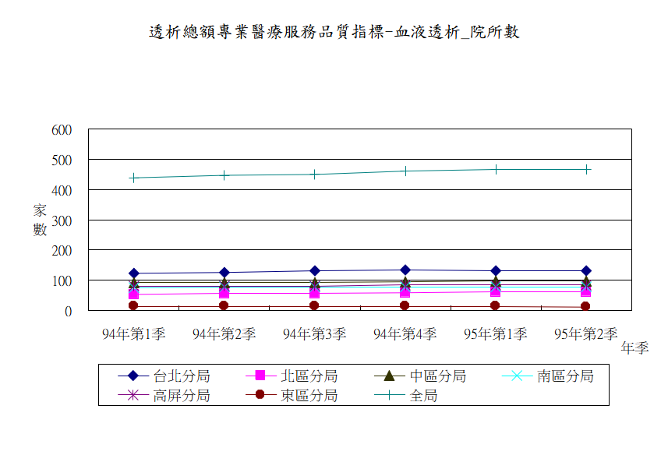

年季 | 台北分局 | 北區分局 | 中區分局 | 南區分局 | 高屏分局 | 東區分局 | 全局
94年第1季 | 123 | 53 | 93 | 75 | 80 | 13 | 437
94年第2季 | 126 | 55 | 93 | 77 | 82 | 13 | 446
94年第3季 | 130 | 55 | 93 | 77 | 81 | 13 | 449
94年第4季 | 134 | 58 | 96 | 77 | 83 | 13 | 461
95年第1季 | 132 | 61 | 98 | 78 | 83 | 13 | 465
95年第2季 | 131 | 62 | 99 | 79 | 84 | 12 | 467

    - 病患總數：95年第1季病患總數為45,806人，95年第2季病患總數為46,268人。95年第2季以台北區12,867人最多、其次高屏區8,957人、中區8,578人。醫學中心4,884人，區域醫院11,333人，地區醫院12,854人，基層診所17,197人。
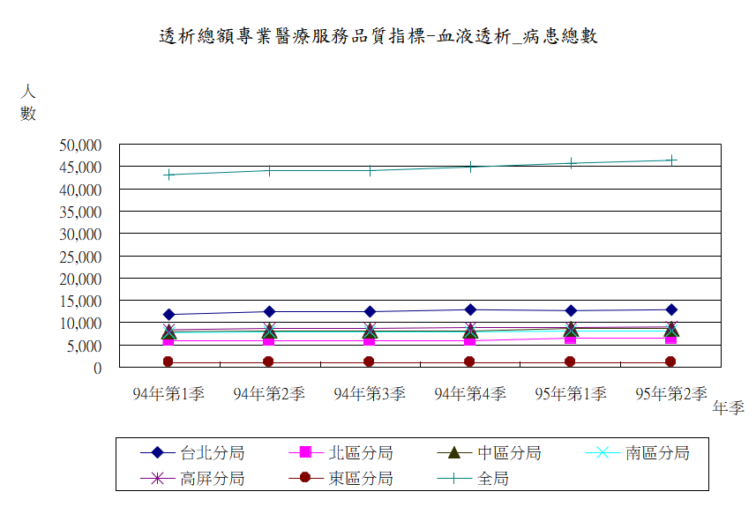

年季 | 台北分局 | 北區分局 | 中區分局 | 南區分局 | 高屏分局 | 東區分局 | 全局
94年第1季 | 11,903 | 6,064 | 7,973 | 7,809 | 8,290 | 1,008 | 43,047
94年第2季 | 12,366 | 6,091 | 8,101 | 7,892 | 8,598 | 1,022 | 44,070
94年第3季 | 12,552 | 5,974 | 8,064 | 7,853 | 8,616 | 1,036 | 44,095
94年第4季 | 12,891 | 6,024 | 8,220 | 7,989 | 8,716 | 1,040 | 44,880
95年第1季 | 12,760 | 6,446 | 8,488 | 8,193 | 8,859 | 1,060 | 45,806
95年第2季 | 12,867 | 6,544 | 8,578 | 8,256 | 8,957 | 1,066 | 46,268

    - 年齡（mean,±SD）：95年第1季平均年齡60.18歲，年齡標準差為13.73。95年第2季平均年齡為60.34歲，年齡標準差為13.63。95年第2季中區60.91歲最高、其次為東區60.86歲。醫學中心平均年齡59.75歲、區域醫院61.19歲、地區醫院60.84歲、基層診所59.57歲。
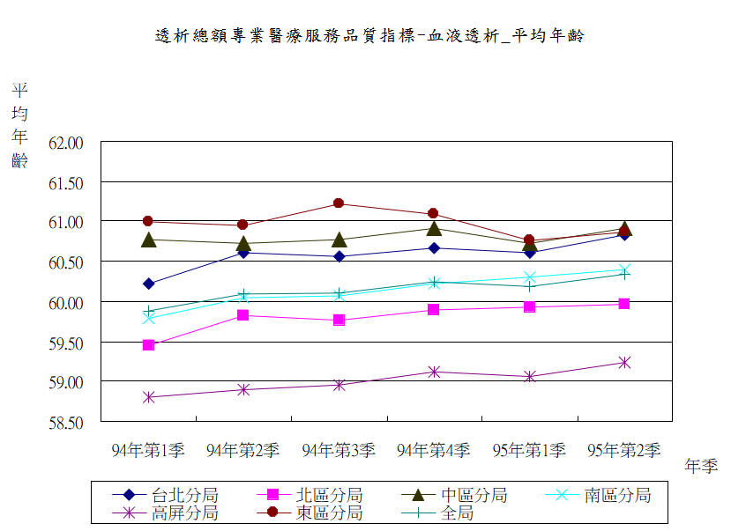

年季 | 台北分局 | 北區分局 | 中區分局 | 南區分局 | 高屏分局 | 東區分局 | 全局
94年第1季 | 60.22 | 59.45 | 60.77 | 59.79 | 58.81 | 60.99 | 59.88
94年第2季 | 60.61 | 59.82 | 60.73 | 60.05 | 58.89 | 60.94 | 60.09
94年第3季 | 60.56 | 59.76 | 60.77 | 60.07 | 58.96 | 61.22 | 60.11
94年第4季 | 60.67 | 59.89 | 60.91 | 60.22 | 59.12 | 61.09 | 60.24
95年第1季 | 60.61 | 59.92 | 60.72 | 60.30 | 59.06 | 60.76 | 60.18
95年第2季 | 60.83 | 59.97 | 60.91 | 60.40 | 59.24 | 60.86 | 60.34

    - 年齡≧65歲者：
- 95年第1季≧65歲個案共18,951人，95年第2季≧65歲個案共19,270人。95年第2季台北區5,606人最多、中區3,727人第二、其次南區3,458人。醫學中心1,930人、區域醫院5,013人、地區醫院5,592人、基層診所6,735人。
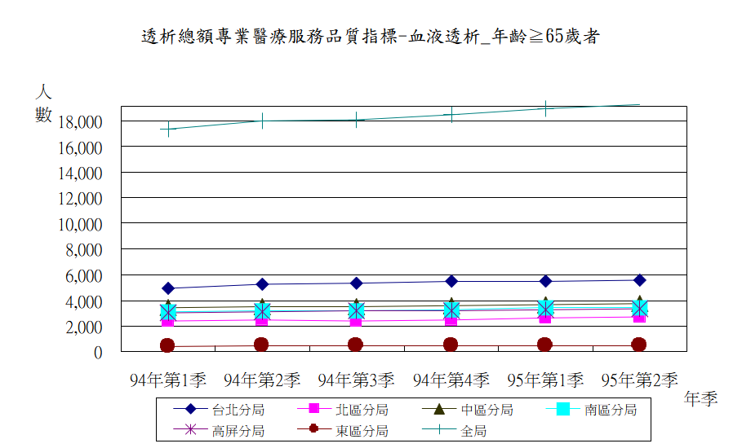

年季 | 台北分局 | 北區分局 | 中區分局 | 南區分局 | 高屏分局 | 東區分局 | 全局
94年第1季 | 4,945 | 2,391 | 3,439 | 3,129 | 2,991 | 434 | 17,329
94年第2季 | 5,245 | 2,463 | 3,494 | 3,197 | 3,142 | 444 | 17,985
94年第3季 | 5,334 | 2,415 | 3,482 | 3,196 | 3,145 | 455 | 18,027
94年第4季 | 5,498 | 2,452 | 3,565 | 3,296 | 3,206 | 454 | 18,471
95年第1季 | 5,503 | 2,628 | 3,664 | 3,411 | 3,278 | 467 | 18,951
95年第2季 | 5,606 | 2,677 | 3,727 | 3,458 | 3,330 | 472 | 19,270

- 年齡≧65歲百分比：95年第1季≧65歲百分比為41.37﹪，95年第2季≧65歲百分比為41.65﹪。95年第2季東區44.28﹪最高、台北區43.57﹪第二、其次中區43.45﹪。醫學中心39.52﹪、區域醫院44.23﹪、地區醫院43.50﹪、基層診所39.16﹪。
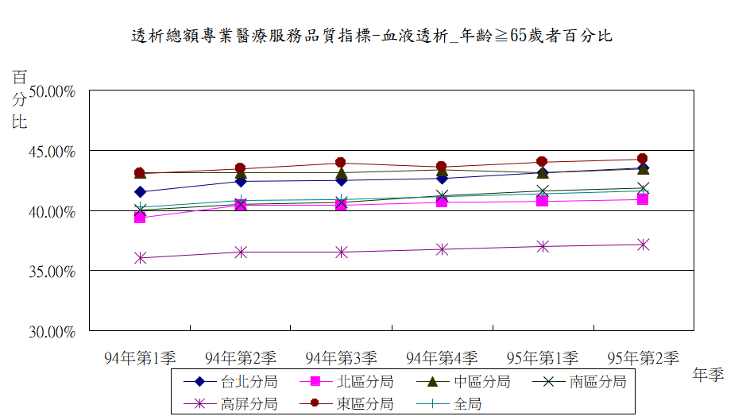

年季 | 台北分局 | 北區分局 | 中區分局 | 南區分局 | 高屏分局 | 東區分局 | 全局
94年第1季 | 41.54% | 39.43% | 43.13% | 40.07% | 36.08% | 43.06% | 40.26%
94年第2季 | 42.41% | 40.44% | 43.13% | 40.51% | 36.54% | 43.44% | 40.81%
94年第3季 | 42.50% | 40.43% | 43.18% | 40.70% | 36.50% | 43.92% | 40.88%
94年第4季 | 42.65% | 40.70% | 43.37% | 41.26% | 36.78% | 43.65% | 41.16%
95年第1季 | 43.13% | 40.77% | 43.17% | 41.63% | 37.00% | 44.06% | 41.37%
95年第2季 | 43.57% | 40.91% | 43.45% | 41.88% | 37.18% | 44.28% | 41.65%

    - 糖尿病腎病病人數：
- 95年第1季糖尿病個案數13,969人，95年第2季為14,312人。95年第2季台北區4,090人最高、高屏區2,717人第二、其次南區2,644人。醫學中心1,303人、區域醫院3,911人、地區醫院4,024人、基層診所5,074人

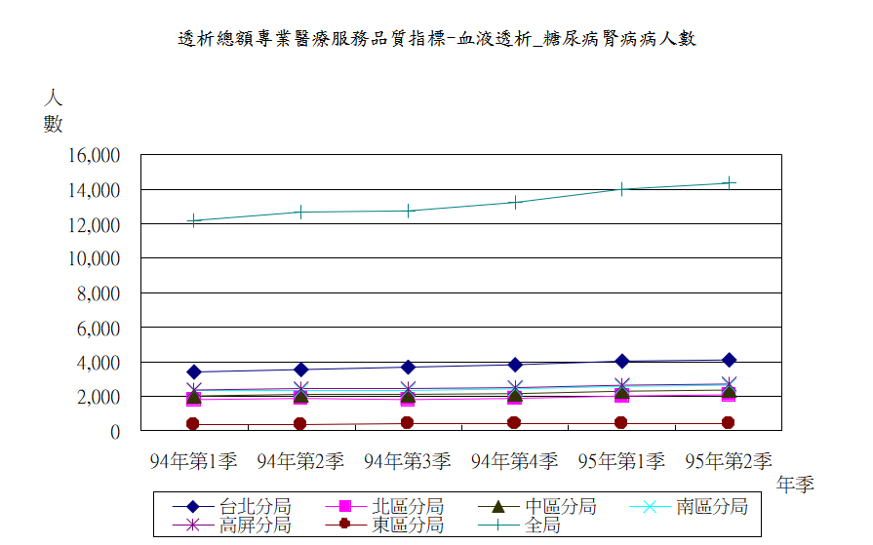

年季 | 台北分局 | 北區分局 | 中區分局 | 南區分局 | 高屏分局 | 東區分局 | 全局
94年第1季 | 3,384 | 1,776 | 1,999 | 2,331 | 2,333 | 344 | 12,167
94年第2季 | 3,581 | 1,871 | 2,058 | 2,355 | 2,432 | 361 | 12,658
94年第3季 | 3,659 | 1,801 | 2,060 | 2,357 | 2,444 | 384 | 12,705
94年第4季 | 3,837 | 1,856 | 2,146 | 2,441 | 2,516 | 397 | 13,193
95年第1季 | 4,016 | 2,018 | 2,300 | 2,572 | 2,661 | 402 | 13,969
95年第2季 | 4,090 | 2,094 | 2,367 | 2,644 | 2,717 | 400 | 14,312

- 糖尿病腎病病人數百分比：95年第1季糖尿病腎病病人百分比30.50﹪，95年第2季為30.93﹪。95年第2季東區37.52﹪最高、南區32.03﹪第二，其次北區32.00﹪。醫學中心（26.68﹪）、區域醫院（34.51﹪）、地區醫院（31.31﹪）、基層診所（29.51﹪）。
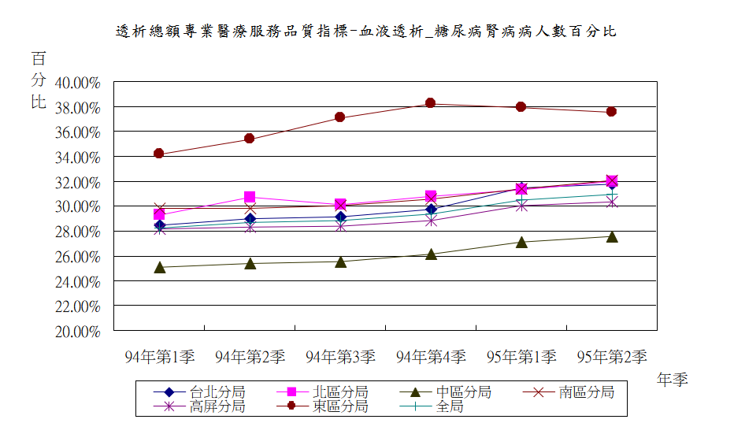

年季 | 台北分局 | 北區分局 | 中區分局 | 南區分局 | 高屏分局 | 東區分局 | 全局
94年第1季 | 28.43% | 29.29% | 25.07% | 29.85% | 28.14% | 34.13% | 28.26%
94年第2季 | 28.96% | 30.72% | 25.40% | 29.84% | 28.29% | 35.32% | 28.72%
94年第3季 | 29.15% | 30.15% | 25.55% | 30.01% | 28.37% | 37.07% | 28.81%
94年第4季 | 29.76% | 30.81% | 26.11% | 30.55% | 28.87% | 38.17% | 29.40%
95年第1季 | 31.47% | 31.31% | 27.10% | 31.39% | 30.04% | 37.92% | 30.50%
95年第2季 | 31.79% | 32.00% | 27.59% | 32.03% | 30.33% | 37.52% | 30.93%

    - 死亡個案數：95年第1季死亡個案數1,009人，95年第2季961人。95年第2季台北區232人最高，高屏區210人第二，其次中區181人。醫學中心105人、區域醫院282人、地區醫院316人、基層診所258人。
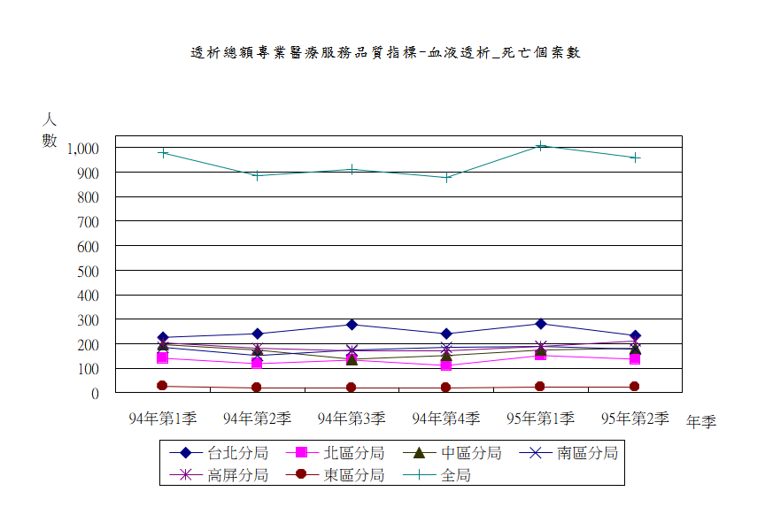

年季 | 台北分局 | 北區分局 | 中區分局 | 南區分局 | 高屏分局 | 東區分局 | 全局
94年第1季 | 226 | 141 | 197 | 185 | 204 | 27 | 980
94年第2季 | 240 | 118 | 176 | 153 | 181 | 20 | 888
94年第3季 | 280 | 134 | 138 | 173 | 171 | 18 | 914
94年第4季 | 242 | 112 | 151 | 187 | 169 | 17 | 878
95年第1季 | 281 | 153 | 175 | 189 | 189 | 22 | 1,009
95年第2季 | 232 | 137 | 181 | 177 | 210 | 24 | 961

- 專業醫療服務品質指標（血液透析部分）：
指標5.1：血清白蛋白（Albumin）
- 整體：
95年第1季血清白蛋白受檢率為96.97﹪。95年第2季受檢率為96.73﹪，較前一季（96.97﹪）為低、血清白蛋白平均值（BCG）為3.87gm/dl、血清白蛋白平均值（BCP）為3.48gm/dl，＜3.5 gm/dl之百分比為12.45﹪較前一季（12.21﹪）為高，＜3.0 gm/dl之百分比為12.89﹪較前一季（10.56﹪）為高。
- 分區別：
    - 95年第2季以東區之血清白蛋白受檢率94.93﹪及台北區95.92﹪，低於整體比率（96.73﹪）。
    - ＜3.5 gm/dl之百分比，以東區17.79﹪、中區13.97﹪、南區13.18﹪、北區13.14﹪高於整體比率12.45﹪。
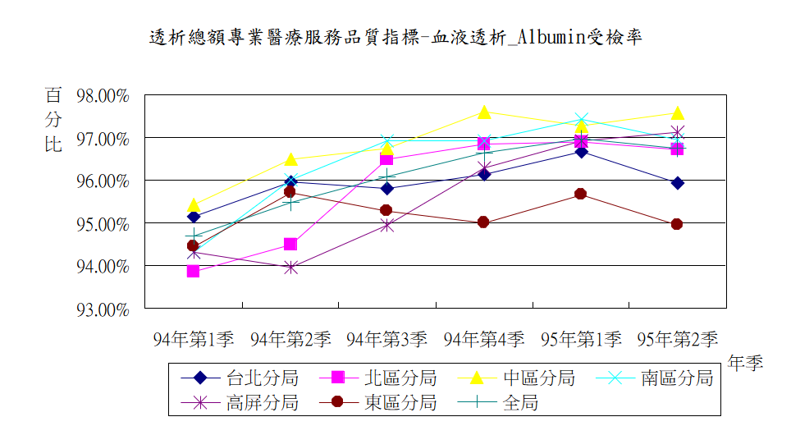
    - ＜3.0 gm/dl之百分比，以南區24.40﹪、東區23.49﹪高於整體比率（12.89﹪）。

季別 | 台北分局 | 北區分局 | 中區分局 | 南區分局 | 高屏分局 | 東區分局 | 全局
94年第1季 | 95.15% | 93.85% | 95.42% | 94.31% | 94.31% | 94.44% | 94.69%
94年第2季 | 95.96% | 94.48% | 96.49% | 96.00% | 93.96% | 95.69% | 95.46%
94年第3季 | 95.81% | 96.48% | 96.74% | 96.91% | 94.94% | 95.27% | 96.08%
94年第4季 | 96.13% | 96.83% | 97.60% | 96.92% | 96.27% | 95.00% | 96.64%
95年第1季 | 96.65% | 96.90% | 97.27% | 97.42% | 96.92% | 95.66% | 96.97%
95年第2季 | 95.92% | 96.71% | 97.56% | 96.94% | 97.12% | 94.93% | 96.73%
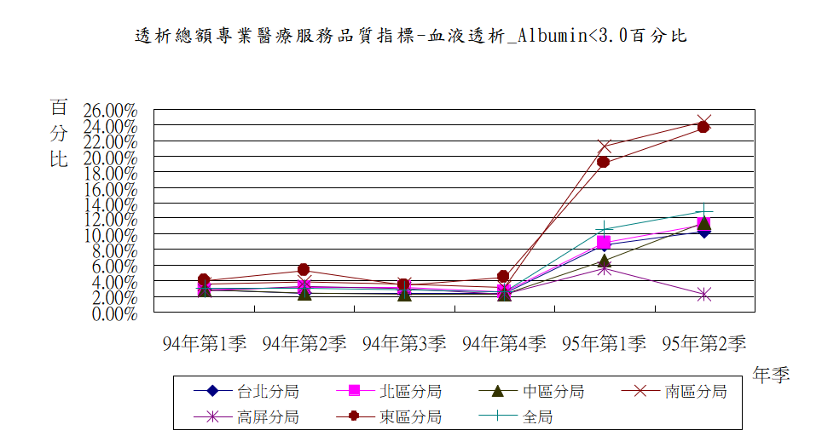

季別 | 台北分局 | 北區分局 | 中區分局 | 南區分局 | 高屏分局 | 東區分局 | 全局
94年第1季 | 2.84% | 2.87% | 2.91% | 3.66% | 2.76% | 4.08% | 3.02%
94年第2季 | 2.42% | 3.11% | 2.48% | 3.86% | 3.34% | 5.32% | 3.03%
94年第3季 | 2.50% | 3.20% | 2.28% | 3.53% | 3.02% | 3.40% | 2.86%
94年第4季 | 2.47% | 2.61% | 2.31% | 3.11% | 2.26% | 4.45% | 2.58%
95年第1季 | 8.56% | 8.88% | 6.57% | 21.22% | 5.62% | 19.11% | 10.65%
95年第2季 | 10.33% | 11.15% | 11.42% | 24.40% | 2.31% | 23.49% | 12.89%

- 層級別：
    - 95年第2季以區域醫院95.95﹪，低於整體比率（96.64﹪）。
    - ＜3.5 gm/dl之百分比，以區域醫院15.68﹪、地區醫院14.42﹪，高於整體比率（12.45﹪）
    - ＜3.0 gm/dl之百分比，以地區醫院14.01﹪、區域醫院13.76﹪，高於整體比率（12.89﹪）
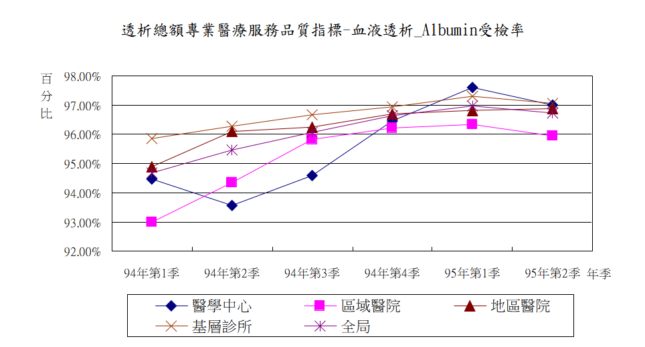

季別 | 醫學中心 | 區域醫院 | 地區醫院 | 基層診所 | 全局
94年第1季 | 94.48% | 92.99% | 94.89% | 95.86% | 94.69%
94年第2季 | 93.58% | 94.36% | 96.09% | 96.27% | 95.46%
94年第3季 | 94.60% | 95.82% | 96.25% | 96.68% | 96.08%
94年第4季 | 96.45% | 96.21% | 96.71% | 96.94% | 96.64%
95年第1季 | 97.61% | 96.35% | 96.82% | 97.30% | 96.97%
95年第2季 | 96.99% | 95.95% | 96.88% | 97.05% | 96.73%

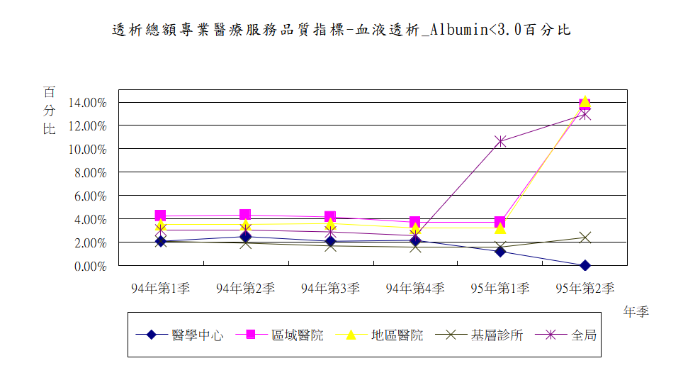

季別 | 醫學中心 | 區域醫院 | 地區醫院 | 基層診所 | 全局
94年第1季 | 2.07% | 4.24% | 3.50% | 2.11% | 3.02%
94年第2季 | 2.47% | 4.28% | 3.54% | 1.92% | 3.03%
94年第3季 | 2.06% | 4.12% | 3.57% | 1.71% | 2.86%
94年第4季 | 2.11% | 3.63% | 3.21% | 1.56% | 2.58%
95年第1季 | 1.17% | 3.63% | 3.21% | 1.56% | 10.65%
95年第2季 | 0.00% | 13.76% | 14.01% | 2.38% | 12.89%

指標5.2：Kt/V

- 整體：
95年第1季Kt/V受檢率為94.78﹪，95年第2季Kt/V受檢率為94.77﹪，較前一季（94.78﹪）為低。95年第1季Kt/V平均值1.68，95年第2季Kt/V平均值1.75，＜1.0百分比1.16﹪較前一季（1.50﹪）為低。

- 分區別：
  - 95年第2季以東區之Kt/V受檢率93.71﹪、台北區93.69﹪、北區94.24﹪，低於整體比率（94.77﹪）。
  - 95年第2季＜1.0之百分比，以東區2.31﹪、高屏區1.43﹪、南區1.38﹪，高於整體比率（1.16﹪）。
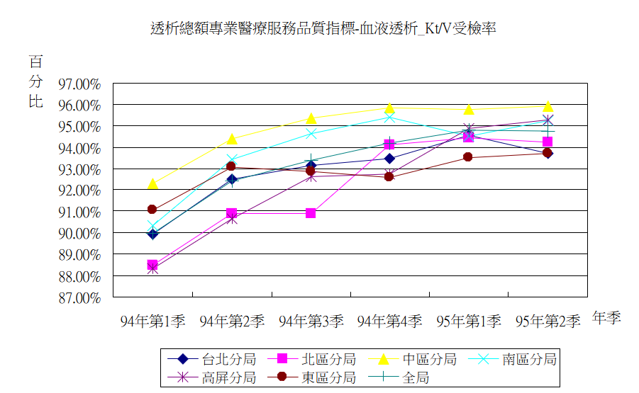

年季 | 台北分局 | 北區分局 | 中區分局 | 南區分局 | 高屏分局 | 東區分局 | 全局
94年第1季 | 89.92% | 88.47% | 92.31% | 90.33% | 88.34% | 91.07% | 89.96%
94年第2季 | 92.51% | 90.89% | 94.38% | 93.41% | 90.65% | 93.05% | 92.44%
94年第3季 | 93.15% | 90.89% | 95.34% | 94.63% | 92.62% | 92.86% | 93.40%
94年第4季 | 93.48% | 94.09% | 95.84% | 95.41% | 92.73% | 92.60% | 94.17%
95年第1季 | 94.54% | 94.42% | 95.75% | 94.51% | 94.85% | 93.49% | 94.78%
95年第2季 | 93.69% | 94.24% | 95.91% | 95.25% | 95.28% | 93.71% | 94.77%

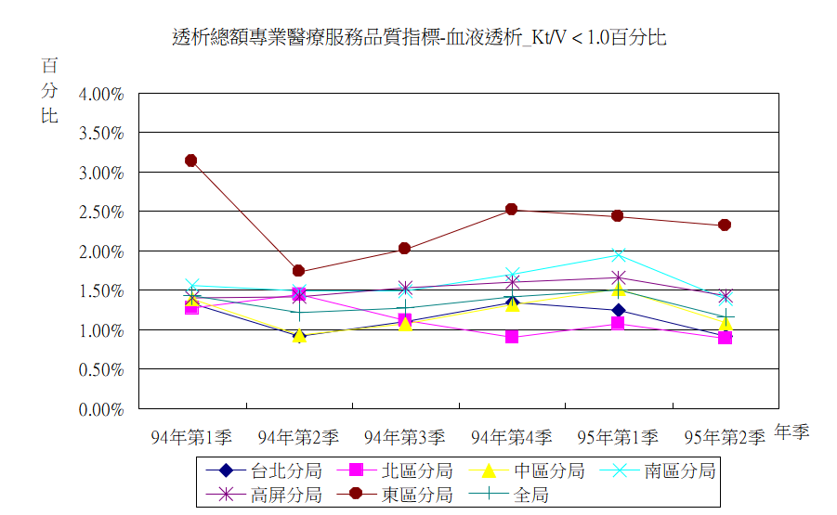

年季 | 台北分局 | 北區分局 | 中區分局 | 南區分局 | 高屏分局 | 東區分局 | 全局
94年第1季 | 1.33% | 1.27% | 1.38% | 1.56% | 1.40% | 3.12% | 1.43%
94年第2季 | 0.92% | 1.45% | 0.93% | 1.48% | 1.42% | 1.73% | 1.21%
94年第3季 | 1.09% | 1.12% | 1.07% | 1.49% | 1.53% | 2.02% | 1.27%
94年第4季 | 1.35% | 0.90% | 1.32% | 1.70% | 1.59% | 2.51% | 1.42%
95年第1季 | 1.24% | 1.07% | 1.51% | 1.95% | 1.65% | 2.42% | 1.50%
95年第2季 | 0.91% | 0.89% | 1.08% | 1.38% | 1.43% | 2.31% | 1.16%

- 層級別：
- 95年第2季Kt/V受檢率以區域醫院93.31﹪、地區醫院94.62﹪、醫學中心94.72﹪，低於整體比率（94.77﹪）。
- ＜1.0百分比，以區域醫院1.49﹪，高於整體比率（1.16﹪）。

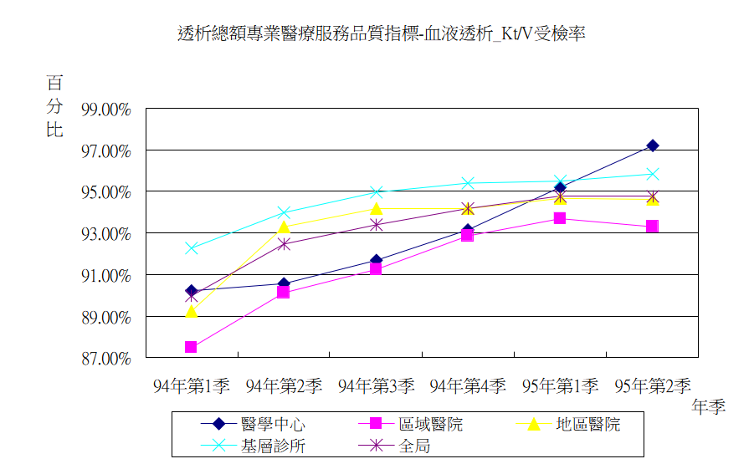

年季 | 醫學中心 | 區域醫院 | 地區醫院 | 基層診所 | 全局
94年第1季 | 90.21% | 87.50% | 89.25% | 92.29% | 89.96%
94年第2季 | 90.56% | 90.12% | 93.27% | 93.97% | 92.44%
94年第3季 | 91.67% | 91.23% | 94.15% | 94.97% | 93.40%
94年第4季 | 93.17% | 92.84% | 94.18% | 95.41% | 94.17%
95年第1季 | 95.18% | 93.68% | 94.66% | 95.47% | 94.78%
95年第2季 | 97.19% | 93.31% | 94.62% | 95.85% | 94.77%

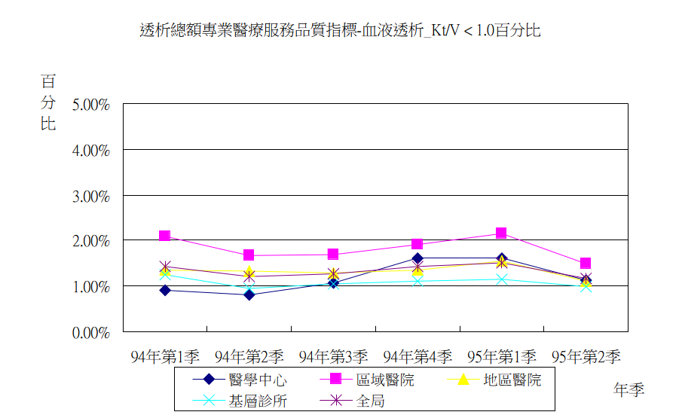

年季 | 醫學中心 | 區域醫院 | 地區醫院 | 基層診所 | 全局
94年第1季 | 0.90% | 2.10% | 1.34% | 1.25% | 1.43%
94年第2季 | 0.79% | 1.67% | 1.33% | 0.94% | 1.21%
94年第3季 | 1.06% | 1.68% | 1.29% | 1.04% | 1.27%
94年第4季 | 1.60% | 1.91% | 1.34% | 1.10% | 1.42%
95年第1季 | 1.60% | 2.14% | 1.55% | 1.14% | 1.50%
95年第2季 | 1.13% | 1.49% | 1.10% | 0.99% | 1.16%

指標5.3：Hct

- 整體：
95年第1季Hct受檢率為96.87﹪，95年第2季Hct受檢率為96.83﹪，較前一季（96.87﹪）為低。95年第1季Hct平均值為30.99﹪，95年第2季Hct平均值為30.98﹪，＜24﹪百分比4.31﹪較前一季（4.20﹪）為高。

- 分區別：
    - 95年第2季以東區之Hct受檢率95.03﹪、台北區96.11﹪，低於整體比率（96.83﹪）。
    - ＜24﹪之百分比，以東區6.74﹪、南區5.27﹪，高於整體比率（4.31﹪）。
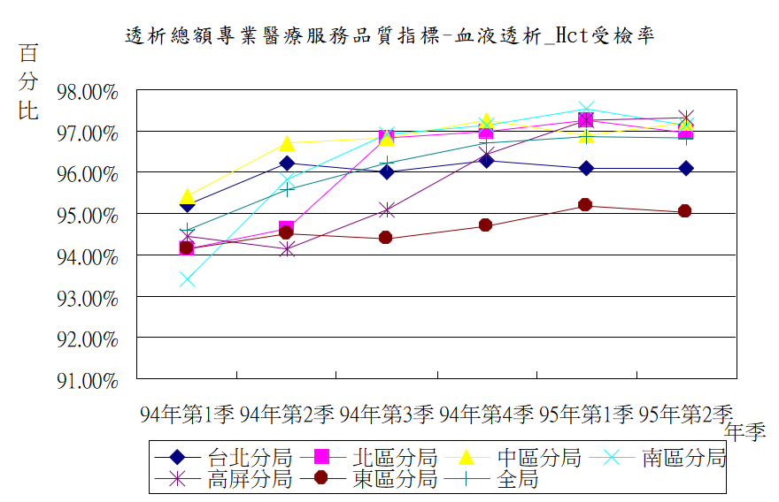

年季 | 台北分局 | 北區分局 | 中區分局 | 南區分局 | 高屏分局 | 東區分局 | 全局
94年第1季 | 95.21% | 94.15% | 95.42% | 93.42% | 94.46% | 94.15% | 94.61%
94年第2季 | 96.23% | 94.63% | 96.72% | 95.82% | 94.15% | 94.52% | 95.58%
94年第3季 | 96.02% | 96.85% | 96.85% | 96.93% | 95.10% | 94.40% | 96.23%
94年第4季 | 96.29% | 97.00% | 97.26% | 97.16% | 96.43% | 94.71% | 96.71%
95年第1季 | 96.10% | 97.27% | 96.90% | 97.53% | 97.26% | 95.19% | 96.87%
95年第2季 | 96.11% | 96.97% | 97.21% | 97.15% | 97.32% | 95.03% | 96.83%

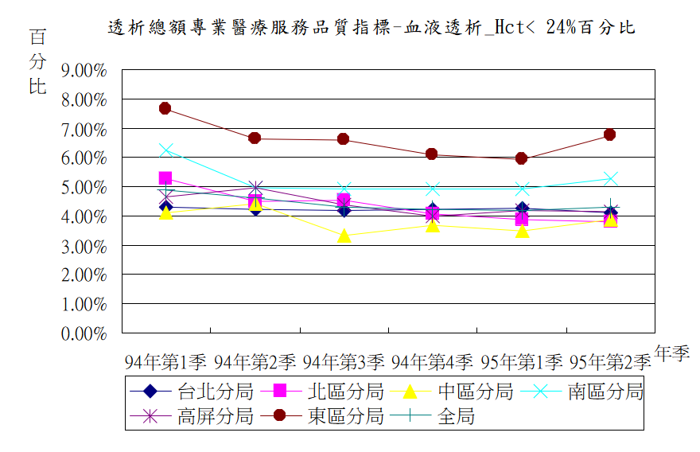

年季 | 台北分局 | 北區分局 | 中區分局 | 南區分局 | 高屏分局 | 東區分局 | 全局
94年第1季 | 4.31% | 5.28% | 4.10% | 6.26% | 4.64% | 7.65% | 4.90%
94年第2季 | 4.21% | 4.51% | 4.42% | 4.98% | 4.95% | 6.64% | 4.63%
94年第3季 | 4.19% | 4.55% | 3.32% | 4.91% | 4.40% | 6.59% | 4.30%
94年第4季 | 4.22% | 4.08% | 3.70% | 4.91% | 4.01% | 6.08% | 4.23%
95年第1季 | 4.25% | 3.90% | 3.47% | 4.92% | 4.17% | 5.94% | 4.20%
95年第2季 | 4.13% | 3.81% | 3.89% | 5.27% | 4.16% | 6.74% | 4.31%

- 層級別：
      - 95年第2季Hct受檢率以區域醫院96.33﹪，低於整體比率（96.83﹪）。
      - ＜24﹪百分比，以區域醫院5.16﹪、醫學中心4.81﹪，高於整體比率（4.31﹪）。
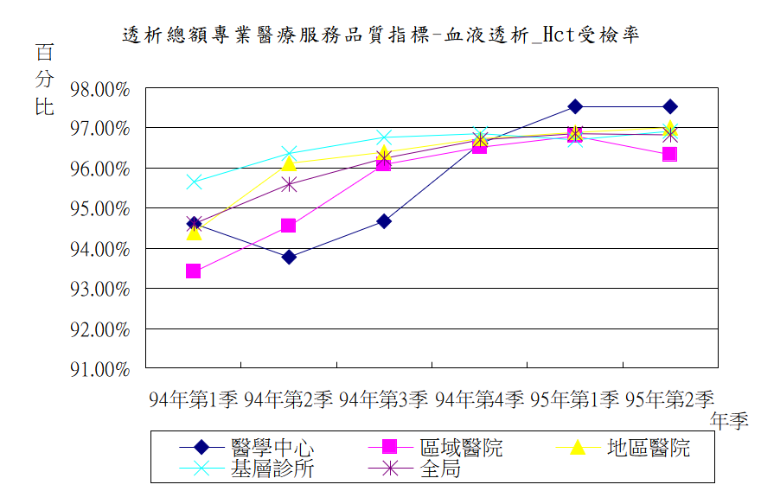

年季 | 醫學中心 | 區域醫院 | 地區醫院 | 基層診所 | 全局
94年第1季 | 94.60% | 93.41% | 94.39% | 95.66% | 94.61%
94年第2季 | 93.78% | 94.54% | 96.12% | 96.37% | 95.58%
94年第3季 | 94.67% | 96.08% | 96.41% | 96.75% | 96.23%
94年第4季 | 96.61% | 96.53% | 96.72% | 96.85% | 96.71%
95年第1季 | 97.53% | 96.81% | 96.90% | 96.70% | 96.87%
95年第2季 | 97.53% | 96.33% | 97.00% | 96.93% | 96.83%

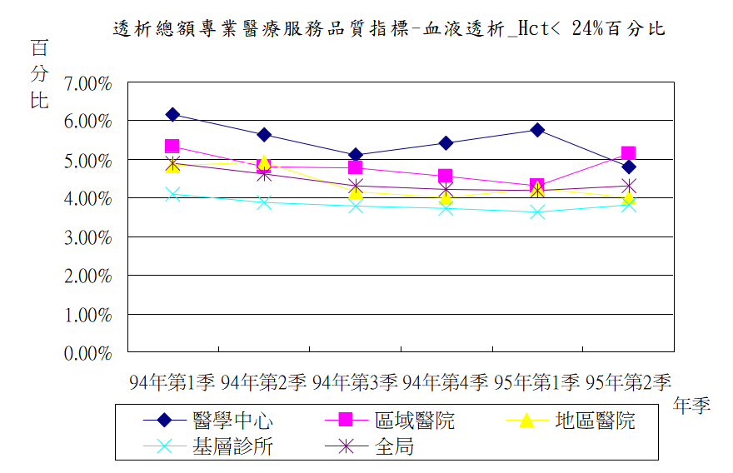

年季 | 醫學中心 | 區域醫院 | 地區醫院 | 基層診所 | 全局
94年第1季 | 6.17% | 5.35% | 4.84% | 4.09% | 4.90%
94年第2季 | 5.64% | 4.80% | 4.92% | 3.90% | 4.63%
94年第3季 | 5.13% | 4.79% | 4.17% | 3.78% | 4.30%
94年第4季 | 5.44% | 4.56% | 4.01% | 3.74% | 4.23%
95年第1季 | 5.77% | 4.31% | 4.25% | 3.63% | 4.20%
95年第2季 | 4.81% | 5.16% | 4.02% | 3.83% | 4.31%

指標5.4：住院率（次/100人月）
- 整體：
95年上半年住院次數為11,505次，住院率為4.46次/100人月較前期（4.05次/100人月）及去年同期（4.19次/100人月）為高。
- 分區別：
95年上半年以中區4.70次/100人月、南區4.68次/100人月、北區4.61次/100人月，高於整體比率4.46次/100人月。
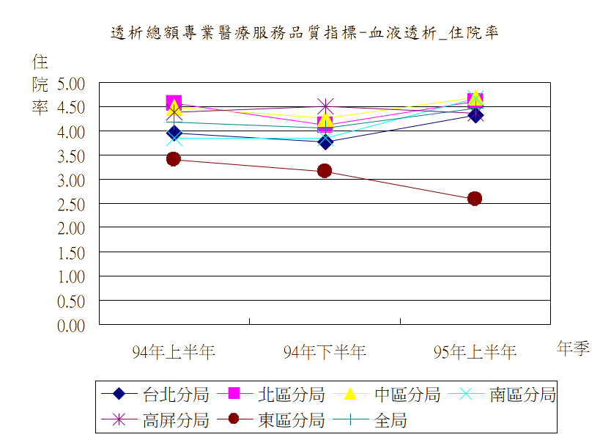

年季 | 台北分局 | 北區分局 | 中區分局 | 南區分局 | 高屏分局 | 東區分局 | 全局
94年上半年 | 3.95 | 4.57 | 4.48 | 3.85 | 4.39 | 3.41 | 4.19
94年下半年 | 3.77 | 4.12 | 4.26 | 3.86 | 4.50 | 3.17 | 4.05
95年上半年 | 4.32 | 4.61 | 4.70 | 4.68 | 4.36 | 2.57 | 4.46

- 層級別：
95年上半年以區域醫院5.80次/100人月、醫學中心4.76次/100人月、地區醫院4.59次/100人月，高於整體比率4.46次/100人月。
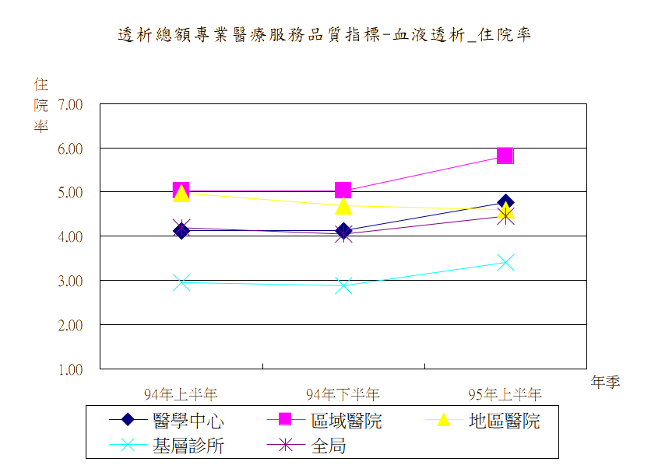

年季 | 醫學中心 | 區域醫院 | 地區醫院 | 基層診所 | 全局
94年上半年 | 4.12 | 5.03 | 4.98 | 2.96 | 4.19
94年下半年 | 4.12 | 5.02 | 4.68 | 2.88 | 4.05
95年上半年 | 4.76 | 5.80 | 4.59 | 3.40 | 4.46

指標5.5：死亡率（人/100人月）
- 整體：
95年第1季透析時間＜1年之死亡率為1.18人/100人月，95年第2季透析時間＜1年之死亡率為1.17人/100人月，較前一季（1.18人/100人月）為低。透析時間≧1年之死亡率為0.66人/100人月，較前一季（0.73人/100人月）為低。
- 分區別：
  - 95年第2季透析時間＜1年之死亡率，以高屏區1.54人/100人月、東區1.41人/100人月及南區1.26人/100人月，高於整體死亡率（1.17人/100人月）。
  - 透析時間≧1年之死亡率，以高屏區0.71人/100人月、北區及中區0.69人/100人月，高於整體死亡率（0.66人/100人月）。
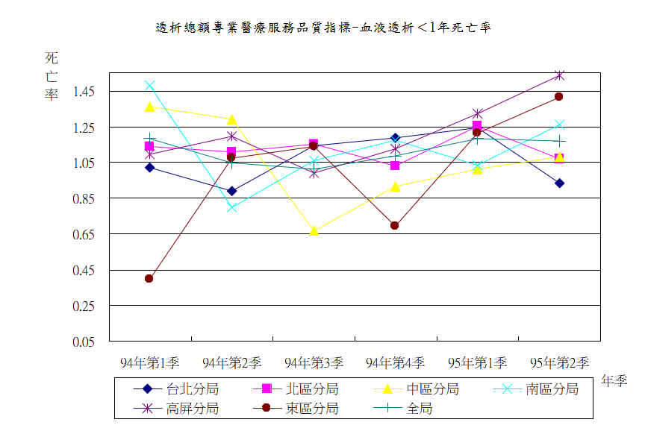

年季 | 台北分局 | 北區分局 | 中區分局 | 南區分局 | 高屏分局 | 東區分局 | 全局
94年第1季 | 1.02 | 1.14 | 1.36 | 1.48 | 1.09 | 0.40 | 1.18
94年第2季 | 0.89 | 1.11 | 1.29 | 0.80 | 1.19 | 1.07 | 1.05
94年第3季 | 1.14 | 1.15 | 0.67 | 1.06 | 0.99 | 1.14 | 1.01
94年第4季 | 1.19 | 1.03 | 0.91 | 1.17 | 1.12 | 0.69 | 1.09
95年第1季 | 1.24 | 1.25 | 1.01 | 1.03 | 1.32 | 1.21 | 1.18
95年第2季 | 0.93 | 1.07 | 1.08 | 1.26 | 1.54 | 1.41 | 1.17
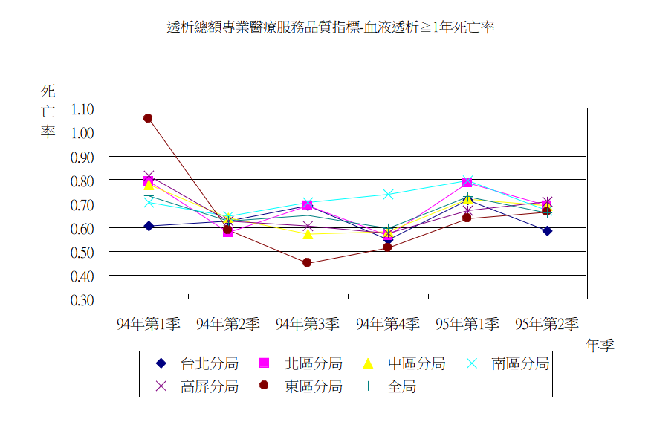

年季 | 台北分局 | 北區分局 | 中區分局 | 南區分局 | 高屏分局 | 東區分局 | 全局
94年第1季 | 0.61 | 0.79 | 0.78 | 0.70 | 0.82 | 1.06 | 0.73
94年第2季 | 0.63 | 0.58 | 0.64 | 0.65 | 0.63 | 0.59 | 0.63
94年第3季 | 0.69 | 0.69 | 0.57 | 0.70 | 0.61 | 0.45 | 0.65
94年第4季 | 0.55 | 0.57 | 0.58 | 0.74 | 0.57 | 0.51 | 0.60
95年第1季 | 0.72 | 0.79 | 0.72 | 0.80 | 0.67 | 0.64 | 0.73
95年第2季 | 0.59 | 0.69 | 0.69 | 0.67 | 0.71 | 0.66 | 0.66

- 層級別：
- 95年第2季透析時間＜1年之死亡率，以地區醫院1.67人/100人月、區域醫院1.36人/100人月，高於整體死亡率（1.17人/100人月）。
- 透析時間≧1年之死亡率，以區域醫院0.79人/100人月、地區醫院0.74人/100人月、醫學中心0.73人/100人月，高於整體死亡率（0.66人/100人月）。
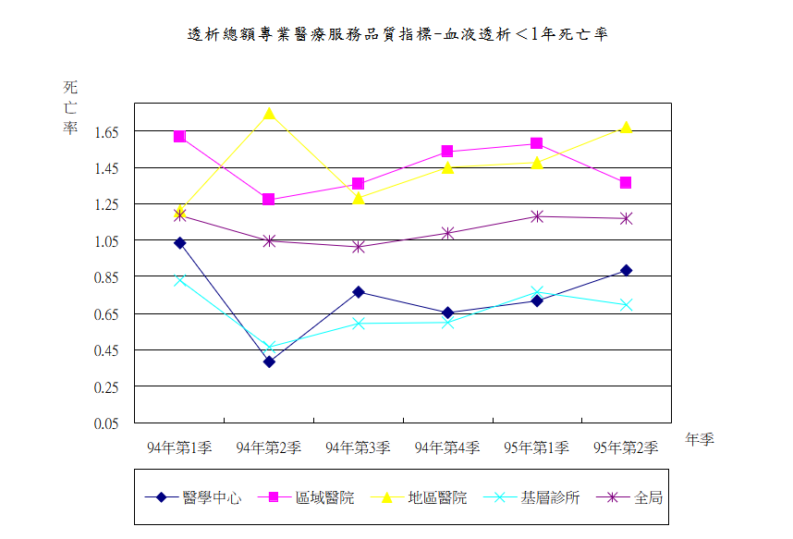

年季 | 醫學中心 | 區域醫院 | 地區醫院 | 基層診所 | 全局
94年第1季 | 1.04 | 1.61 | 1.21 | 0.83 | 1.18
94年第2季 | 0.38 | 1.27 | 1.75 | 0.47 | 1.05
94年第3季 | 0.76 | 1.36 | 1.29 | 0.60 | 1.01
94年第4季 | 0.65 | 1.54 | 1.45 | 0.60 | 1.09
95年第1季 | 0.72 | 1.58 | 1.47 | 0.77 | 1.18
95年第2季 | 0.88 | 1.36 | 1.67 | 0.69 | 1.17
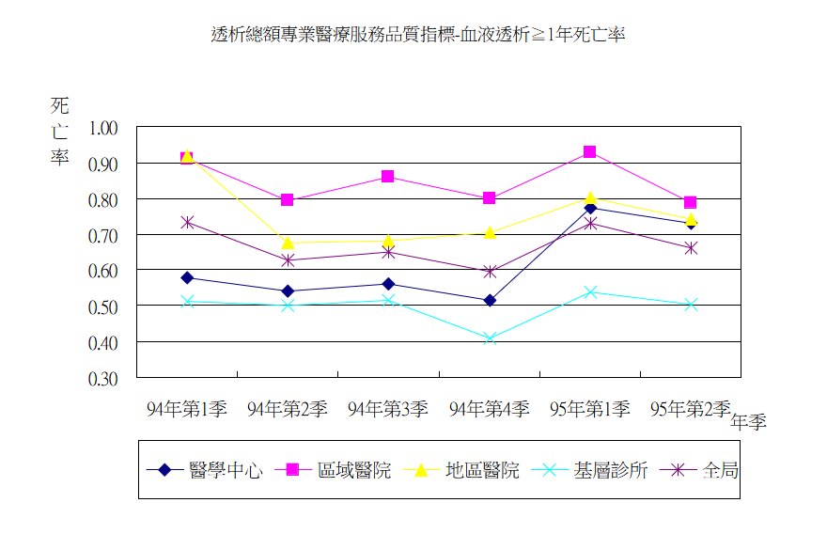

年季 | 醫學中心 | 區域醫院 | 地區醫院 | 基層診所 | 全局
94年第1季 | 0.58 | 0.91 | 0.92 | 0.51 | 0.73
94年第2季 | 0.54 | 0.79 | 0.68 | 0.50 | 0.63
94年第3季 | 0.56 | 0.86 | 0.68 | 0.51 | 0.65
94年第4季 | 0.51 | 0.80 | 0.70 | 0.41 | 0.60
95年第1季 | 0.77 | 0.93 | 0.80 | 0.54 | 0.73
95年第2季 | 0.73 | 0.79 | 0.74 | 0.50 | 0.66

指標5.6：瘻管重建率（次/100人月）
- 整體：
95年上半年瘻管重建個案數為1,130人，瘻管重建率為0.44次/100人月，較前期（0.76次/100人月）及去年同期（0.90次/100人月）為低。
- 分區別：
95年上半年瘻管重建率以東區0.97次/100人月、南區0.50次/100人月、台北區0.46次/100人月，高於整體平均值（0.44次/100人月）。
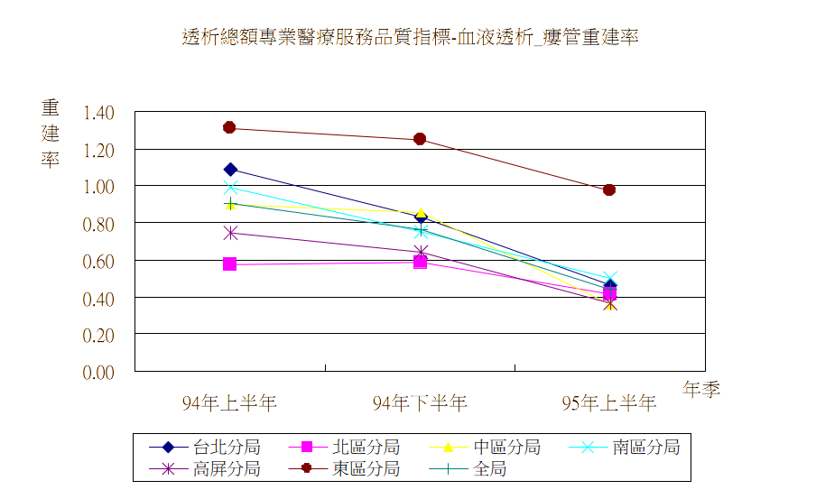

年季 | 台北分局 | 北區分局 | 中區分局 | 南區分局 | 高屏分局 | 東區分局 | 全局
94年上半年 | 1.09 | 0.57 | 0.90 | 0.99 | 0.75 | 1.31 | 0.90
94年下半年 | 0.83 | 0.59 | 0.86 | 0.75 | 0.64 | 1.25 | 0.76
95年上半年 | 0.46 | 0.41 | 0.36 | 0.50 | 0.37 | 0.97 | 0.44

- 層級別：
95年上半年瘻管重建率以地區醫院0.50次/100人月、區域醫院0.46次/100人月，高於整體平均值0.44次/100人月。
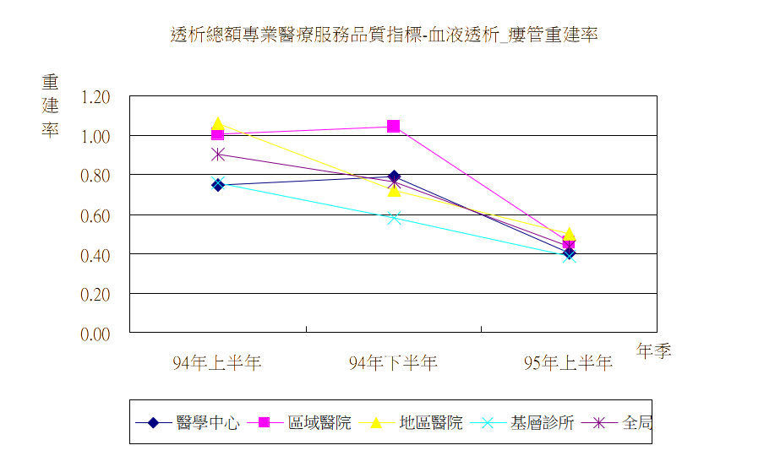

年季 | 醫學中心 | 區域醫院 | 地區醫院 | 基層診所 | 全局
94年上半年 | 0.75 | 1.01 | 1.06 | 0.76 | 0.90
94年下半年 | 0.79 | 1.05 | 0.72 | 0.58 | 0.76
95年上半年 | 0.41 | 0.46 | 0.50 | 0.39 | 0.44

指標5.7：脫離率
- 整體：
95年上半年腎功能回復脫離率1.18﹪，較前期（1.10﹪）及去年同期（0.96﹪）為高，腎移植脫離率0.34﹪，較前期（0.44﹪）及去年同期（0.37﹪）為低。
- 分區別：
- 腎功能回復脫離率：95年上半年以北區0.00﹪、高屏區0.74﹪、東區1.02﹪，低於整體平均值1.18﹪。
- 腎移植脫離率：95年上半年以東區0.09﹪、北區0.21﹪、南區0.24﹪、中區0.25﹪，低於整體平均值0.34﹪。
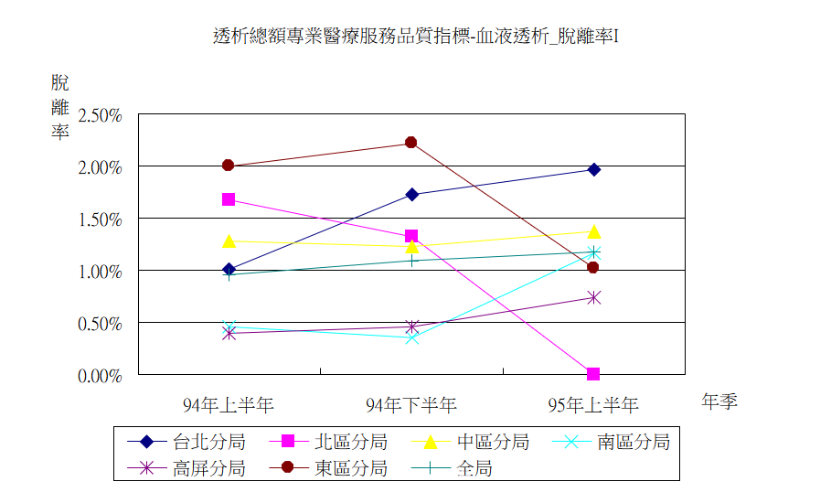

年季 | 台北分局 | 北區分局 | 中區分局 | 南區分局 | 高屏分局 | 東區分局 | 全局
94年上半年 | 1.01% | 1.68% | 1.28% | 0.46% | 0.39% | 2.00% | 0.96%
94年下半年 | 1.73% | 1.33% | 1.23% | 0.35% | 0.46% | 2.22% | 1.10%
95年上半年 | 1.97% | 0.00% | 1.37% | 1.17% | 0.74% | 1.02% | 1.18%

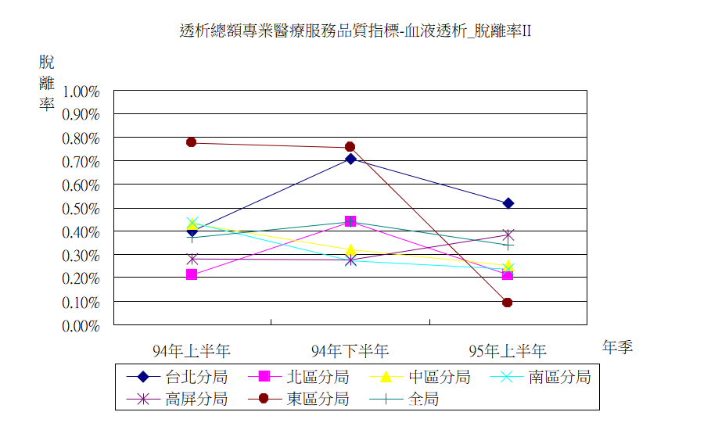

年季 | 台北分局 | 北區分局 | 中區分局 | 南區分局 | 高屏分局 | 東區分局 | 全局
94年上半年 | 0.40% | 0.22% | 0.43% | 0.43% | 0.28% | 0.77% | 0.37%
94年下半年 | 0.71% | 0.44% | 0.32% | 0.27% | 0.28% | 0.75% | 0.44%
95年上半年 | 0.52% | 0.21% | 0.25% | 0.24% | 0.38% | 0.09% | 0.34%

- 層級別：
- 腎功能回復脫離率：95年上半年以地區醫院0.43﹪、基層診所0.63﹪，低於整體平均值1.18﹪。
- 腎移植脫離率：95年上半年以地區醫院0.26﹪、區域醫院及基層診所0.33﹪，低於整體平均值0.34﹪。
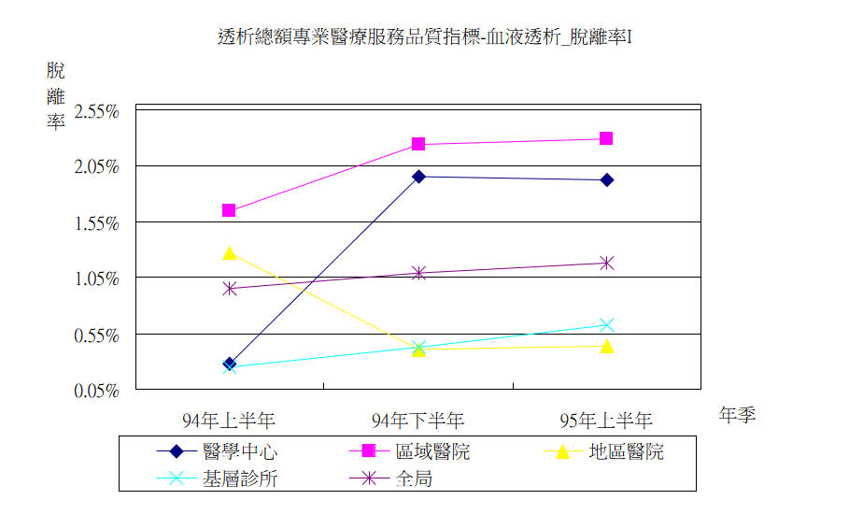

年季 | 醫學中心 | 區域醫院 | 地區醫院 | 基層診所 | 全局
94年上半年 | 0.28% | 1.65% | 1.27% | 0.25% | 0.96%
94年下半年 | 1.95% | 2.24% | 0.40% | 0.43% | 1.10%
95年上半年 | 1.92% | 2.30% | 0.43% | 0.63% | 1.18%

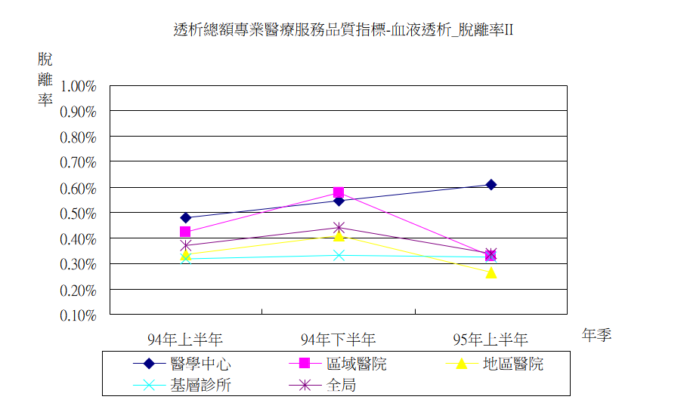

年季 | 醫學中心 | 區域醫院 | 地區醫院 | 基層診所 | 全局
94年上半年 | 0.48% | 0.42% | 0.34% | 0.32% | 0.37%
94年下半年 | 0.55% | 0.58% | 0.41% | 0.33% | 0.44%
95年上半年 | 0.61% | 0.33% | 0.26% | 0.33% | 0.34%

- 人口學資料（腹膜透析）
- 院所數：95年第1季院所數為63家，95年第2季院所數60家，以台北區19家最多、其次高屏區及中區11家。其中醫學中心18家、區域醫院39家、地區醫院2家。

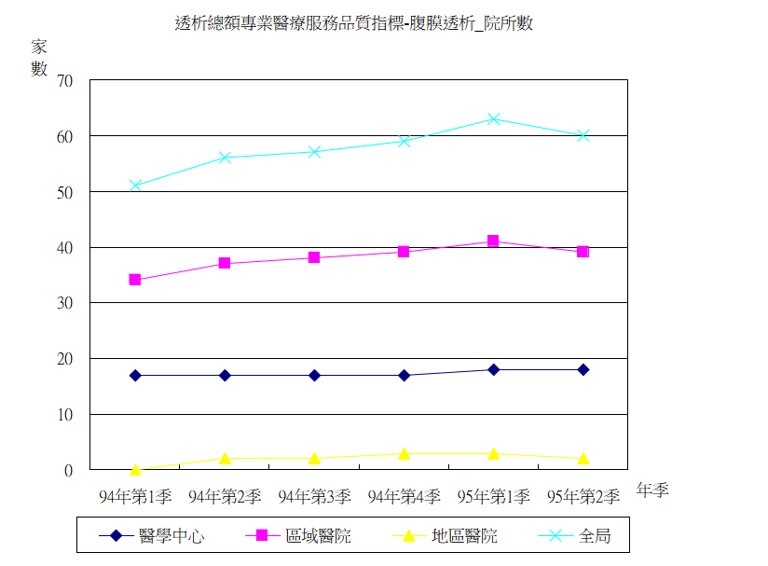

年季 | 醫學中心 | 區域醫院 | 地區醫院 | 全局
94年第1季 | 17 | 34 | 0 | 51
94年第2季 | 17 | 37 | 2 | 56
94年第3季 | 17 | 38 | 2 | 57
94年第4季 | 17 | 39 | 3 | 59
95年第1季 | 18 | 41 | 3 | 63
95年第2季 | 18 | 39 | 2 | 60

- 病患總數：95年第1季病患總數為3,604人，95年第2季病患總數為3,679人。以台北區1,356人最多、其次中區766人、高屏區502人。其中醫學中心2,602人，區域醫院1,051人、地區醫院12人。
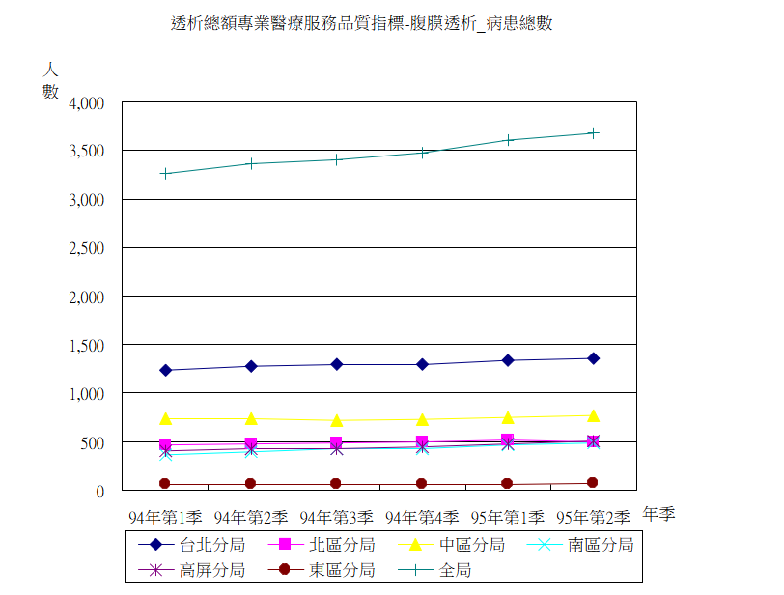

年季 | 台北分局 | 北區分局 | 中區分局 | 南區分局 | 高屏分局 | 東區分局 | 全局
94年第1季 | 1,231 | 461 | 739 | 369 | 405 | 60 | 3,265
94年第2季 | 1,273 | 472 | 741 | 395 | 422 | 60 | 3,363
94年第3季 | 1,293 | 483 | 720 | 422 | 430 | 59 | 3,407
94年第4季 | 1,297 | 501 | 734 | 429 | 449 | 63 | 3,473
95年第1季 | 1,336 | 516 | 746 | 469 | 474 | 63 | 3,604
95年第2季 | 1,356 | 497 | 766 | 489 | 502 | 69 | 3,679

- 年齡(mean,±SD)：95年第1季平均年齡50.08歲，95年第2季平均年齡為50.22歲，年齡標準差為15.28。台北區52.01歲、北區49.00歲、中區50.87歲、南區49.21歲、高屏區45.84歲、東區55.45歲。醫學中心平均年齡49.60歲、區域醫院51.75歲、地區醫院54.17歲。
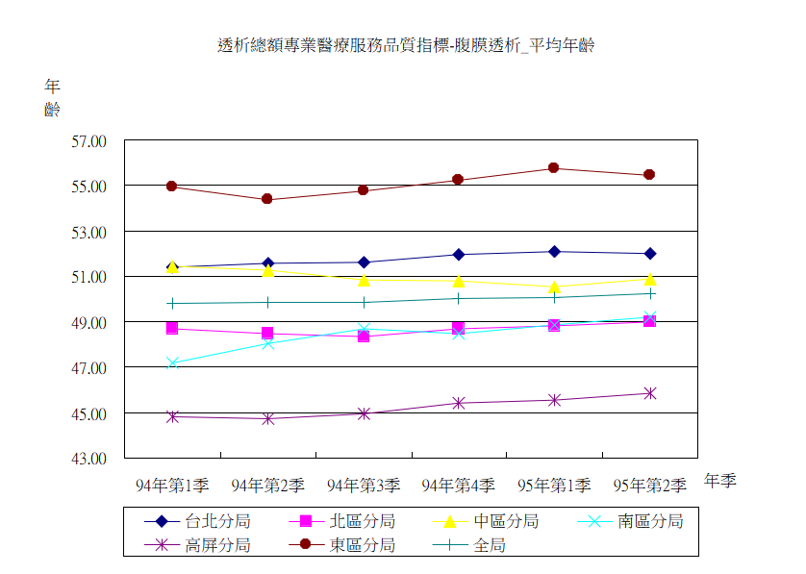

年季 | 台北分局 | 北區分局 | 中區分局 | 南區分局 | 高屏分局 | 東區分局 | 全局
94年第1季 | 51.40 | 48.69 | 51.45 | 47.20 | 44.79 | 54.93 | 49.80
94年第2季 | 51.58 | 48.47 | 51.28 | 48.06 | 44.71 | 54.38 | 49.85
94年第3季 | 51.62 | 48.33 | 50.85 | 48.70 | 44.95 | 54.74 | 49.84
94年第4季 | 51.95 | 48.70 | 50.78 | 48.47 | 45.41 | 55.23 | 50.02
95年第1季 | 52.07 | 48.81 | 50.56 | 48.86 | 45.54 | 55.75 | 50.08
95年第2季 | 52.01 | 49.00 | 50.87 | 49.21 | 45.84 | 55.45 | 50.22

- 年齡≧65歲者：
- 95年第1季≧65歲個案共639人，95年第2季≧65歲個案共660人。95年第2季台北區290人最多、中區150人第二、其次南區80人，醫學中心451人、區域醫院203人。
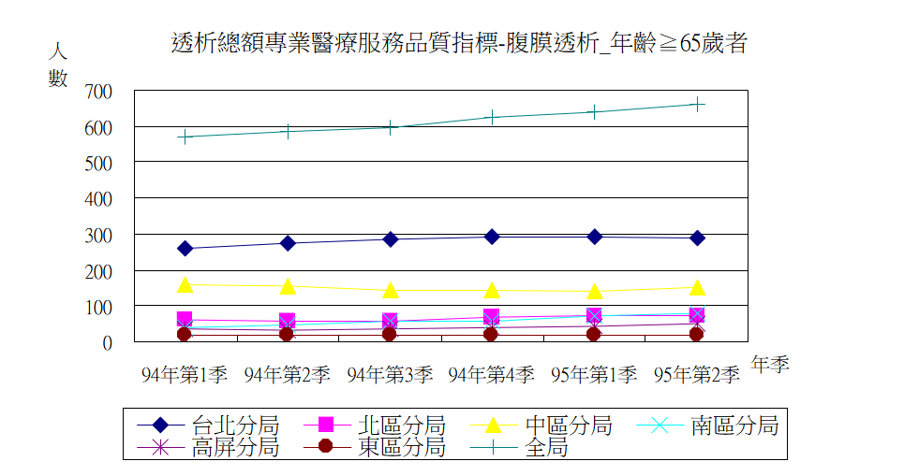

年季 | 台北分局 | 北區分局 | 中區分局 | 南區分局 | 高屏分局 | 東區分局 | 全局
94年第1季 | 258 | 62 | 157 | 39 | 37 | 17 | 570
94年第2季 | 274 | 59 | 155 | 47 | 34 | 17 | 586
94年第3季 | 284 | 59 | 144 | 56 | 36 | 17 | 596
94年第4季 | 293 | 68 | 143 | 59 | 41 | 19 | 623
95年第1季 | 293 | 72 | 141 | 72 | 43 | 18 | 639
95年第2季 | 290 | 72 | 150 | 80 | 50 | 18 | 660

- ≧65歲個案百分比：東區26.09﹪最高、台北區21.39﹪第二、其次中區19.58﹪。醫學中心17.33﹪、區域醫院19.31﹪。

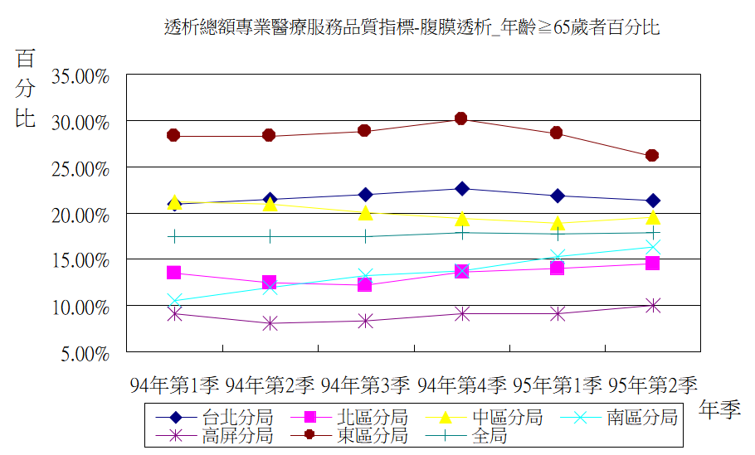

年季 | 台北分局 | 北區分局 | 中區分局 | 南區分局 | 高屏分局 | 東區分局 | 全局
94年第1季 | 20.96% | 13.45% | 21.24% | 10.57% | 9.14% | 28.33% | 17.46%
94年第2季 | 21.52% | 12.50% | 20.92% | 11.90% | 8.06% | 28.33% | 17.42%
94年第3季 | 21.96% | 12.22% | 20.00% | 13.27% | 8.37% | 28.81% | 17.49%
94年第4季 | 22.59% | 13.57% | 19.48% | 13.75% | 9.13% | 30.16% | 17.94%
95年第1季 | 21.93% | 13.95% | 18.90% | 15.35% | 9.07% | 28.57% | 17.73%
95年第2季 | 21.39% | 14.49% | 19.58% | 16.36% | 9.96% | 26.09% | 17.94%

- 糖尿病腎病病人數：
- 95年第1季糖尿病個案數602人，95年第2季糖尿病個案數619人，台北區251人最高、中區131人第二、其次南區87人，醫學中心385人、區域醫院231人。

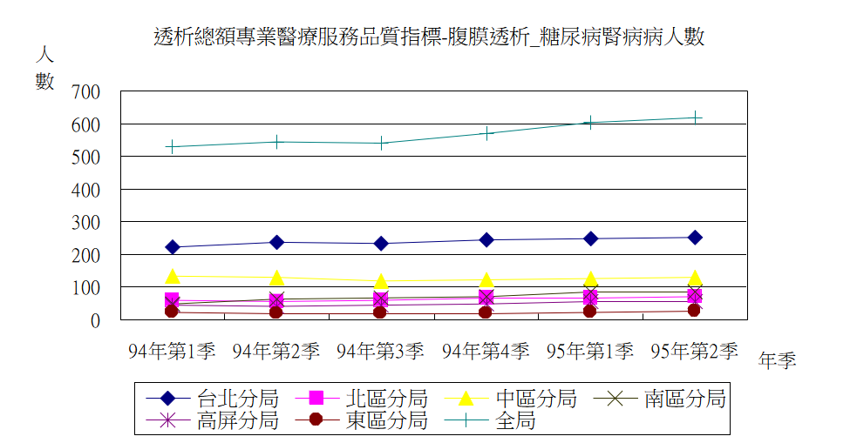

年季 | 台北分局 | 北區分局 | 中區分局 | 南區分局 | 高屏分局 | 東區分局 | 全局
94年第1季 | 224 | 59 | 132 | 49 | 43 | 22 | 529
94年第2季 | 237 | 57 | 129 | 62 | 41 | 18 | 544
94年第3季 | 235 | 58 | 119 | 68 | 45 | 17 | 542
94年第4季 | 243 | 67 | 121 | 70 | 50 | 19 | 570
95年第1季 | 248 | 68 | 125 | 85 | 54 | 22 | 602
95年第2季 | 251 | 69 | 131 | 87 | 56 | 25 | 619

- 糖尿病病人百分比：東區36.23﹪最高、台北區18.51﹪、南區17.79﹪。醫學中心14.80﹪、區域醫院21.98﹪。

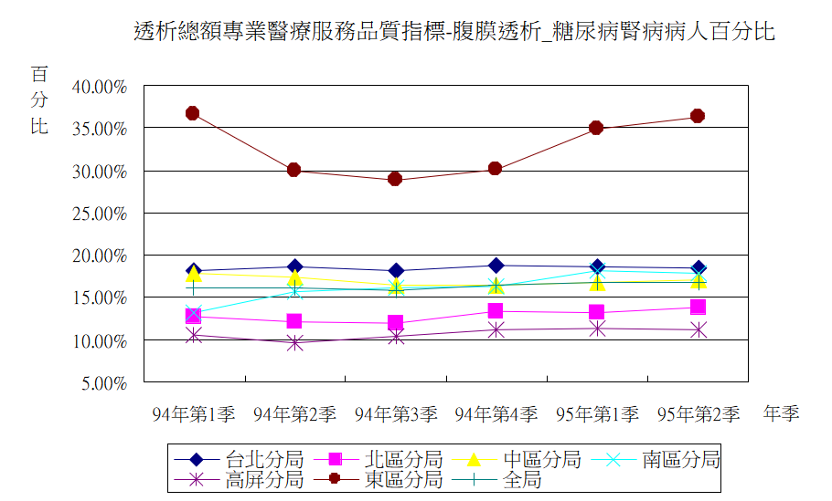

年季 | 台北分局 | 北區分局 | 中區分局 | 南區分局 | 高屏分局 | 東區分局 | 全局
94年第1季 | 18.20% | 12.80% | 17.86% | 13.28% | 10.62% | 36.67% | 16.20%
94年第2季 | 18.62% | 12.08% | 17.41% | 15.70% | 9.72% | 30.00% | 16.18%
94年第3季 | 18.17% | 12.01% | 16.53% | 16.11% | 10.47% | 28.81% | 15.91%
94年第4季 | 18.74% | 13.37% | 16.49% | 16.32% | 11.14% | 30.16% | 16.41%
95年第1季 | 18.56% | 13.18% | 16.76% | 18.12% | 11.39% | 34.92% | 16.70%
95年第2季 | 18.51% | 13.88% | 17.10% | 17.79% | 11.16% | 36.23% | 16.83%

- 死亡個案數：95年第1季死亡個案數60人，95年第2季死亡個案數57人。台北區26人最高，中區14人第二，南區8人。醫學中心44人、區域醫院13人。
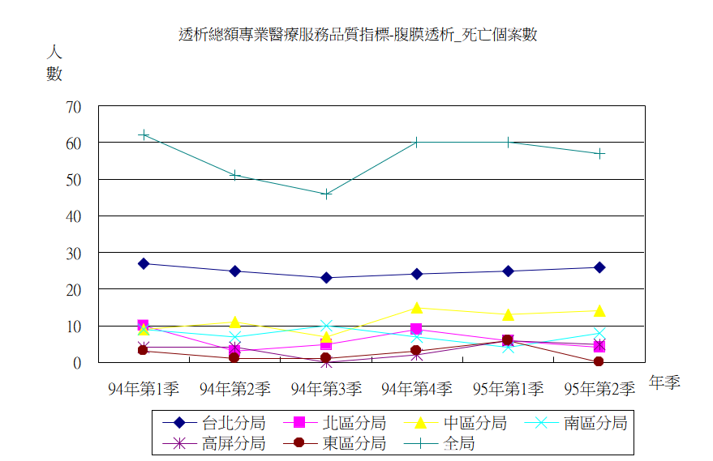

年季 | 台北分局 | 北區分局 | 中區分局 | 南區分局 | 高屏分局 | 東區分局 | 全局
94年第1季 | 27 | 10 | 9 | 9 | 4 | 3 | 62
94年第2季 | 25 | 3 | 11 | 7 | 4 | 1 | 51
94年第3季 | 23 | 5 | 7 | 10 | 0 | 1 | 46
94年第4季 | 24 | 9 | 15 | 7 | 2 | 3 | 60
95年第1季 | 25 | 6 | 13 | 4 | 6 | 6 | 60
95年第2季 | 26 | 4 | 14 | 8 | 5 | 0 | 57

- 專業醫療服務品質指標：(腹膜透析部分)
指標5.8：血清白蛋白(Albumin)
- 整體：
95年第1季血清白蛋白受檢率為95.84﹪，95年第2季血清白蛋白受檢率為95.79﹪，較前一季（95.84﹪）為低，血清白蛋白平均值（BCG）為3.76gm/dl，血清白蛋白平均值（BCP）為3.37gm/dl，＜3.5 gm/dl之百分比為22.06﹪較前一季（22.66﹪）為低，＜3.0 gm/dl之百分比為21.84﹪較前一季（16.83﹪）為高。
- 分區別：
  - 95年第2季血清白蛋白受檢率，以東區92.75﹪、台北區93.81﹪，低於整體受檢率（95.79﹪）。
  - 95年第2季＜3.5gm/dl之百分比，以東區44.10﹪、中區29.45﹪、高屏區28.47﹪，高於整體百分比（22.06﹪）。
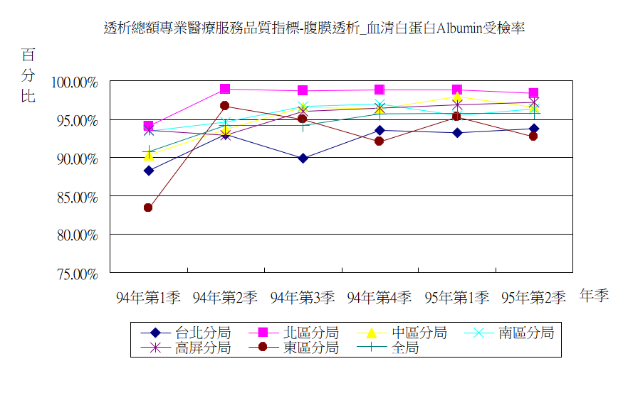
  - 95年第2季＜3.0gm/dl之百分比，以北區26.33﹪，高於整體百分比（21.84﹪）。

季別 | 台北分局 | 北區分局 | 中區分局 | 南區分局 | 高屏分局 | 東區分局 | 全局
94年第1季 | 88.30% | 94.14% | 90.39% | 93.50% | 93.58% | 83.33% | 90.75%
94年第2季 | 93.01% | 98.94% | 93.66% | 94.68% | 92.89% | 96.67% | 94.23%
94年第3季 | 89.87% | 98.76% | 96.53% | 96.68% | 96.05% | 94.92% | 94.25%
94年第4季 | 93.60% | 98.80% | 96.32% | 96.97% | 96.44% | 92.06% | 95.68%
95年第1季 | 93.27% | 98.84% | 97.99% | 95.52% | 96.84% | 95.24% | 95.84%
95年第2季 | 93.81% | 98.39% | 96.61% | 96.32% | 97.21% | 92.75% | 95.79%
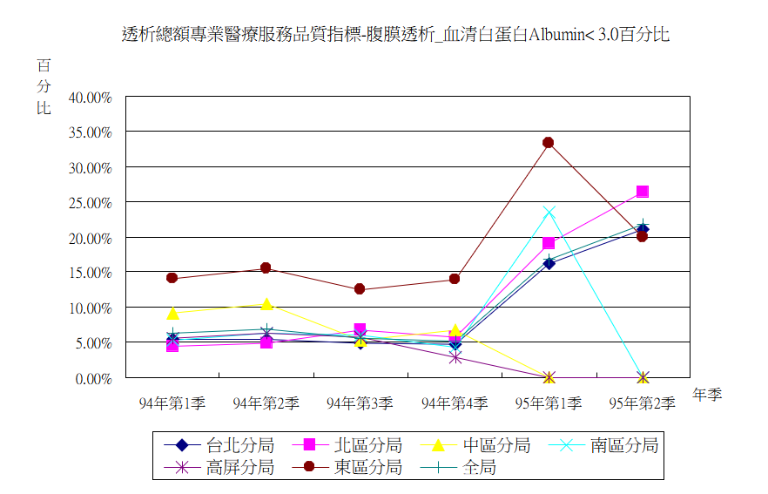

季別 | 台北分局 | 北區分局 | 中區分局 | 南區分局 | 高屏分局 | 東區分局 | 全局
94年第1季 | 5.46% | 4.41% | 9.20% | 5.37% | 5.65% | 14.00% | 6.31%
94年第2季 | 5.38% | 4.85% | 10.53% | 6.29% | 6.34% | 15.45% | 6.84%
94年第3季 | 4.84% | 6.79% | 5.25% | 5.99% | 5.74% | 12.54% | 5.62%
94年第4季 | 4.72% | 5.68% | 6.67% | 4.31% | 2.93% | 13.97% | 5.15%
95年第1季 | 16.13% | 19.05% | 0.00% | 23.50% | 0.00% | 33.30% | 16.83%
95年第2季 | 21.04% | 26.33% | 0.00% | 0.00% | 0.00% | 20.00% | 21.84%
- 層級別：
      - 95年第2季以醫學中心血清白蛋白受檢率為95.70﹪，低於整體比率（95.79﹪）。
      - 血清白蛋白＜3.0之百分比，以醫學中心及地區醫院為0.00﹪，低於整體比率（21.84﹪）。
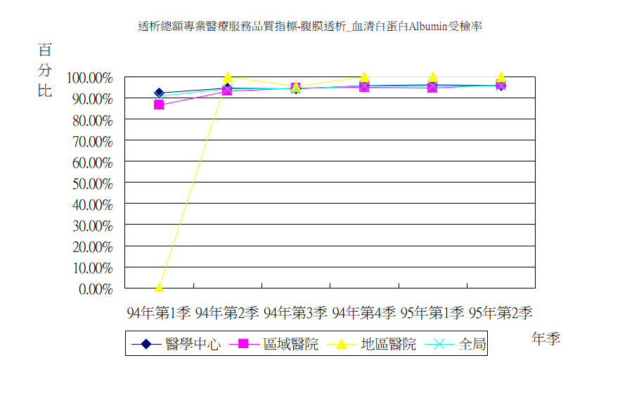

季別 | 醫學中心 | 區域醫院 | 地區醫院 | 全局
94年第1季 | 92.39% | 86.37% | 0.00% | 90.75%
94年第2季 | 94.69% | 92.96% | 100.00% | 94.23%
94年第3季 | 94.05% | 94.72% | 95.24% | 94.25%
94年第4季 | 95.96% | 94.88% | 100.00% | 95.68%
95年第1季 | 96.32% | 94.69% | 100.00% | 95.84%
95年第2季 | 95.70% | 96.00% | 100.00% | 95.79%

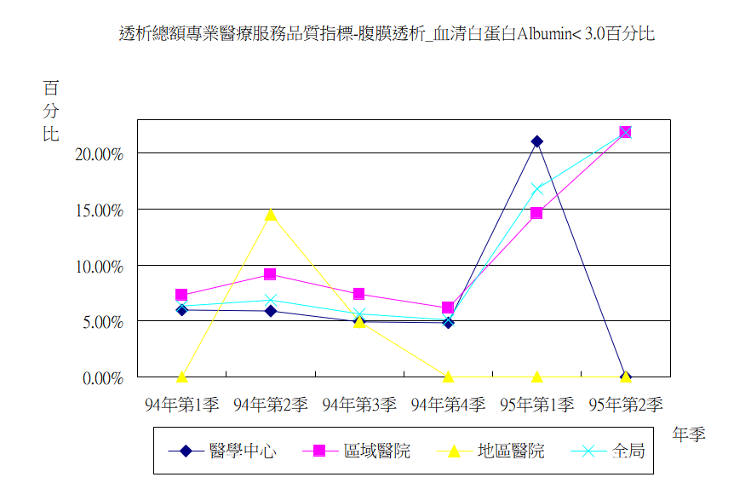

季別 | 醫學中心 | 區域醫院 | 地區醫院 | 全局
94年第1季 | 5.96% | 7.29% | 0.00% | 6.31%
94年第2季 | 5.90% | 9.18% | 14.50% | 6.84%
94年第3季 | 4.90% | 7.43% | 4.95% | 5.62%
94年第4季 | 4.81% | 6.15% | 0.00% | 5.15%
95年第1季 | 21.10% | 14.67% | 0.00% | 16.83%
95年第2季 | 0.00% | 21.84% | 0.00% | 21.84%

指標5.9：Weekly Kt/V
- 整體：
95年上半年Kt/V受檢率為98.56﹪，平均值2.15，Kt/V＜1.7百分比為14.23﹪。
- 分區別：
- Kt/V受檢率，95年上半年以東區85.51﹪、北區90.94﹪、中區94.56﹪，低於整體平均值98.56﹪。
- Kt/V＜1.7百分比，95年上半年以東區20.31﹪、中區16.78﹪、台北區16.16﹪、高屏區15.21﹪，高於整體平均值14.23﹪。
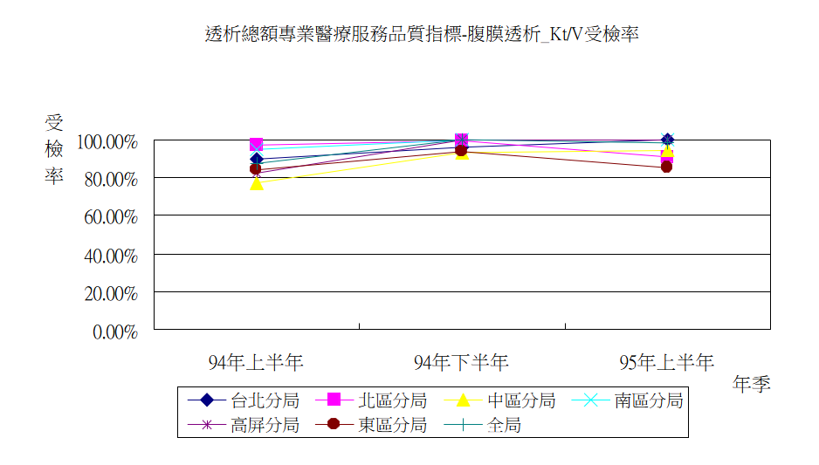

年季 | 台北分局 | 北區分局 | 中區分局 | 南區分局 | 高屏分局 | 東區分局 | 全局
94年上半年 | 89.91% | 97.05% | 77.29% | 94.97% | 82.39% | 83.87% | 87.65%
94年下半年 | 96.15% | 99.40% | 93.05% | 100.00% | 100.00% | 93.65% | 100.00%
95年上半年 | 100.00% | 90.94% | 94.56% | 99.80% | 100.00% | 85.51% | 98.56%
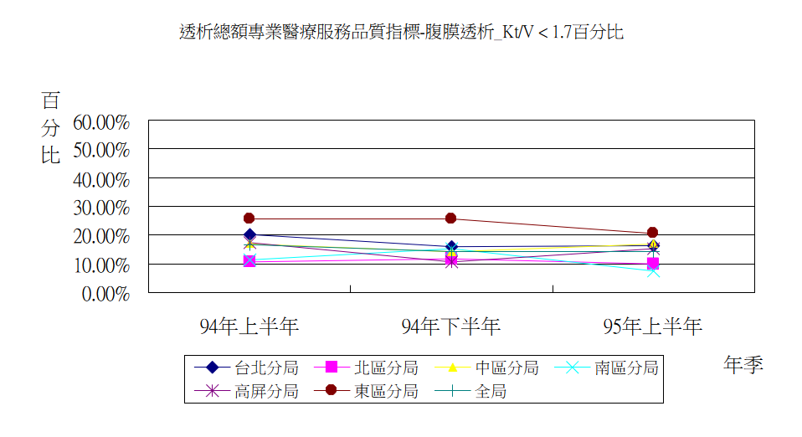

年季 | 台北分局 | 北區分局 | 中區分局 | 南區分局 | 高屏分局 | 東區分局 | 全局
94年上半年 | 20.28% | 10.66% | 16.88% | 11.39% | 17.12% | 25.35% | 16.72%
94年下半年 | 15.72% | 11.76% | 14.00% | 15.04% | 10.72% | 25.27% | 14.20%
95年上半年 | 16.16% | 10.01% | 16.78% | 7.37% | 15.21% | 20.31% | 14.23%

- 層級別：
- Kt/V受檢率，95年上半年以醫學中心96.52﹪，低於整體平均值98.56﹪。
- Kt/V＜1.7百分比，95年上半年以地區醫院37.38﹪、醫學中心14.74﹪，高於整體平均值14.23﹪。

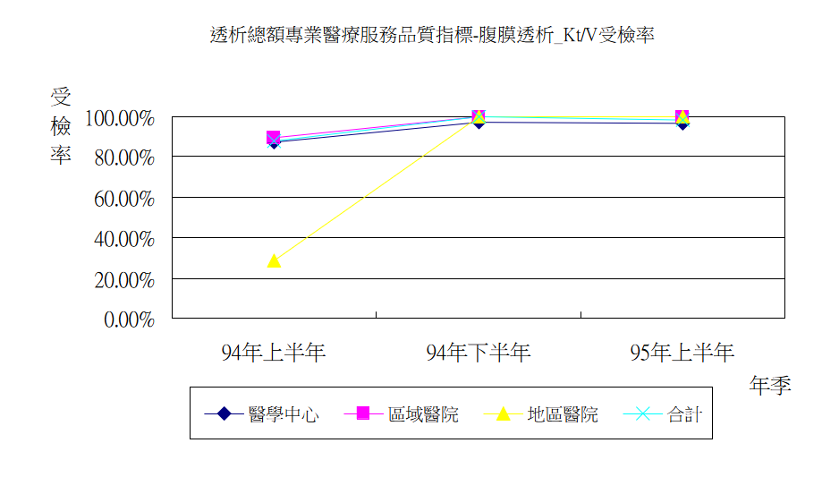

年季 | 醫學中心 | 區域醫院 | 地區醫院 | 合計
94年上半年 | 87.30% | 89.42% | 28.57% | 87.65%
94年下半年 | 97.10% | 100.00% | 100.00% | 100.00%
95年上半年 | 96.52% | 100.00% | 100.00% | 98.56%

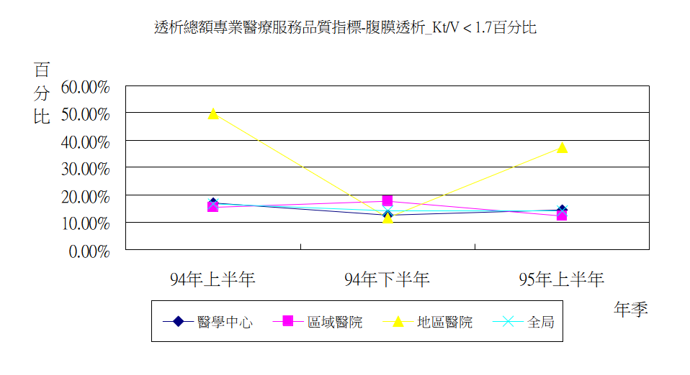

年季 | 醫學中心 | 區域醫院 | 地區醫院 | 全局
94年上半年 | 17.17% | 15.45% | 50.00% | 16.72%
94年下半年 | 12.57% | 17.89% | 11.85% | 14.20%
95年上半年 | 14.74% | 12.40% | 37.38% | 14.23%

指標5.10：Hct
- 整體：
95年第1季Hct受檢率為96.42﹪，95年第2季受檢率為96.14﹪，較前一季（96.42﹪）為低、Hct平均值29.17﹪，＜24﹪百分比10.53﹪較前一季（13.09﹪）為低。

- 分區別：
- 95年第2季Hct受檢率以台北區93.88﹪、東區94.20﹪，低於整體比率（96.14﹪）。
- Hct＜24﹪百分比，95年第2季以中區12.03﹪、南區11.62﹪、高屏區11.58﹪，高於整體比率（10.53﹪）。
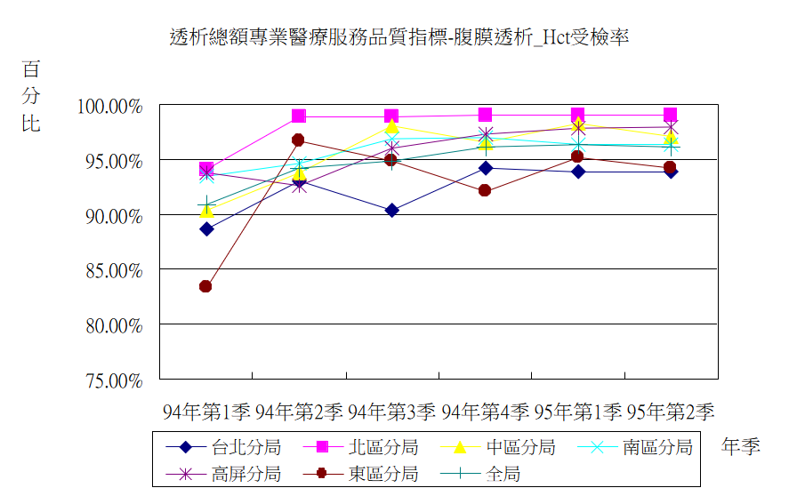

年季 | 台北分局 | 北區分局 | 中區分局 | 南區分局 | 高屏分局 | 東區分局 | 全局
94年第1季 | 88.63% | 94.14% | 90.39% | 93.50% | 93.83% | 83.33% | 90.90%
94年第2季 | 93.09% | 98.94% | 93.79% | 94.68% | 92.65% | 96.67% | 94.26%
94年第3季 | 90.41% | 98.96% | 98.06% | 96.92% | 96.05% | 94.92% | 94.83%
94年第4季 | 94.22% | 99.00% | 96.59% | 96.97% | 97.33% | 92.06% | 96.11%
95年第1季 | 93.94% | 99.03% | 98.26% | 96.38% | 97.89% | 95.24% | 96.42%
95年第2季 | 93.88% | 98.99% | 97.13% | 96.32% | 98.01% | 94.20% | 96.14%
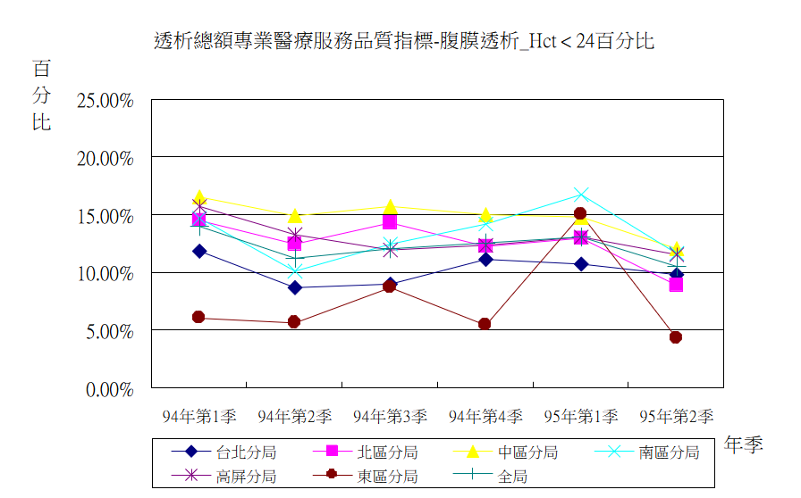

年季 | 台北分局 | 北區分局 | 中區分局 | 南區分局 | 高屏分局 | 東區分局 | 全局
94年第1季 | 11.79% | 14.52% | 16.51% | 14.67% | 15.75% | 6.00% | 14.00%
94年第2季 | 8.63% | 12.43% | 14.88% | 10.10% | 13.27% | 5.59% | 11.25%
94年第3季 | 8.99% | 14.24% | 15.71% | 12.45% | 11.89% | 8.68% | 12.04%
94年第4季 | 11.09% | 12.28% | 14.96% | 14.18% | 12.38% | 5.45% | 12.54%
95年第1季 | 10.73% | 12.98% | 14.83% | 16.74% | 13.04% | 14.95% | 13.09%
95年第2季 | 9.77% | 8.92% | 12.03% | 11.62% | 11.58% | 4.29% | 10.53%

- 層級別：
- 95年第2季Hct受檢率以區域醫院96.10﹪、醫學中心96.12﹪，低於整體比率（96.14﹪）。
- Hct＜24﹪百分比，95年第2季以醫學中心11.04﹪，高於整體比率（10.53﹪）。

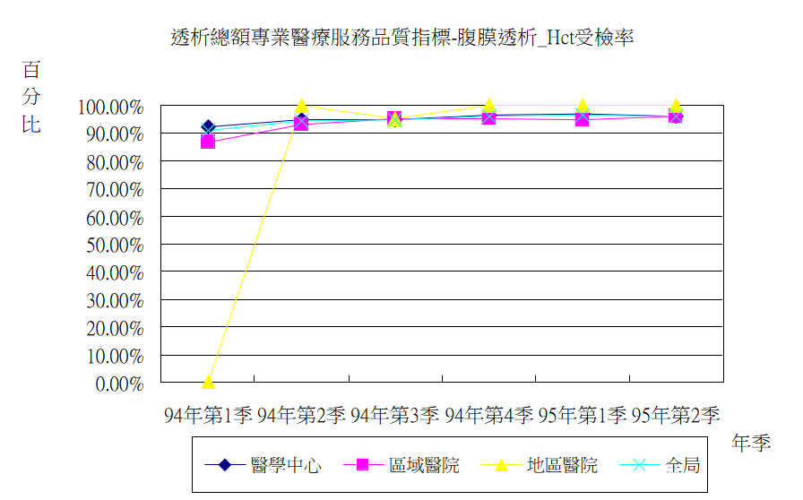

年季 | 醫學中心 | 區域醫院 | 地區醫院 | 全局
94年第1季 | 92.51% | 86.60% | 0.00% | 90.90%
94年第2季 | 94.73% | 92.96% | 100.00% | 94.26%
94年第3季 | 94.67% | 95.23% | 95.24% | 94.83%
94年第4季 | 96.37% | 95.39% | 100.00% | 96.11%
95年第1季 | 96.99% | 95.07% | 100.00% | 96.42%
95年第2季 | 96.12% | 96.10% | 100.00% | 96.14%

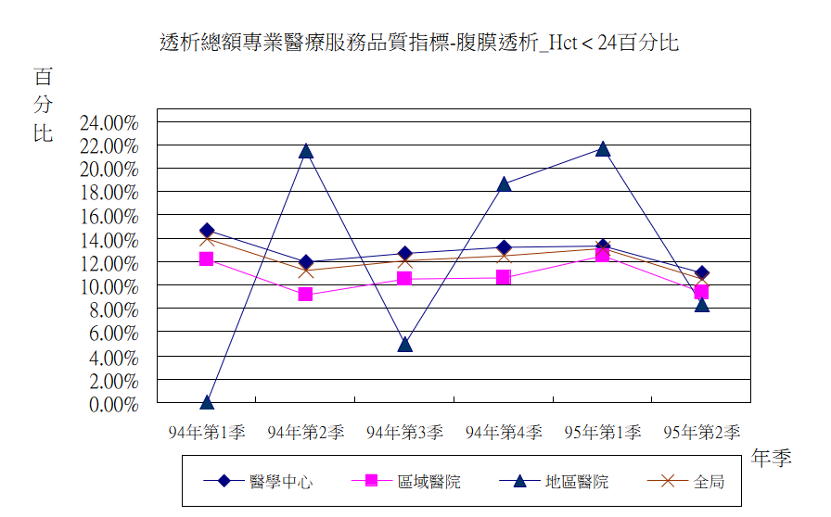

年季 | 醫學中心 | 區域醫院 | 地區醫院 | 全局
94年第1季 | 14.65% | 12.14% | 0.00% | 14.00%
94年第2季 | 11.98% | 9.16% | 21.50% | 11.25%
94年第3季 | 12.70% | 10.55% | 4.95% | 12.04%
94年第4季 | 13.23% | 10.67% | 18.63% | 12.54%
95年第1季 | 13.32% | 12.51% | 21.71% | 13.09%
95年第2季 | 11.04% | 9.33% | 8.33% | 10.53%

指標5.11：住院率（次/100人月）
- 整體：
95年上半年，住院次數1,159次，住院率為5.66次/100人月。
- 分區別：
95年上半年，以中區6.74次/100人月、東區6.61次/100人月、北區6.35次/100人月，高於整體比率5.66次/100人月。
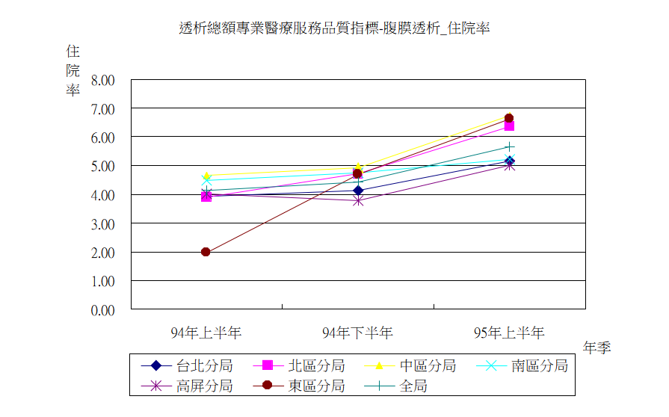

年季 | 台北分局 | 北區分局 | 中區分局 | 南區分局 | 高屏分局 | 東區分局 | 全局
94年上半年 | 3.92 | 3.89 | 4.67 | 4.48 | 4.02 | 1.97 | 4.13
94年下半年 | 4.12 | 4.72 | 4.91 | 4.76 | 3.77 | 4.69 | 4.42
95年上半年 | 5.17 | 6.35 | 6.74 | 5.20 | 5.00 | 6.61 | 5.66
- 層級別：
95年上半年，以地區醫院9.42次/100人月、醫學中心5.76次/100人月，高於整體比率5.66次/100人月。
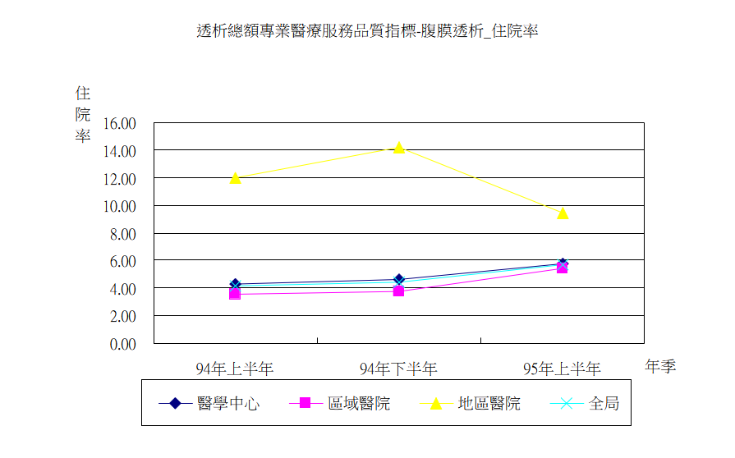

年季 | 醫學中心 | 區域醫院 | 地區醫院 | 全局
94年上半年 | 4.31 | 3.58 | 11.96 | 4.13
94年下半年 | 4.59 | 3.74 | 14.18 | 4.42
95年上半年 | 5.76 | 5.43 | 9.42 | 5.66

指標5.12：死亡率（人/100人月）
- 整體：
95年第1季透析時間＜1年之死亡率為0.51人/100人月，95年第2季透析時間＜1年之死亡率為0.72人/100人月，較前一季（0.51人/100人月）為高，透析時間≧1年之死亡率為0.50人/100人月，較前一季（0.62人/100人月）為低。
- 分區別：
- 95年第2季透析時間＜1年之死亡率，以中區1.18人/100人月、台北區0.77人/100人月，高於整體死亡率0.72人/100人月。
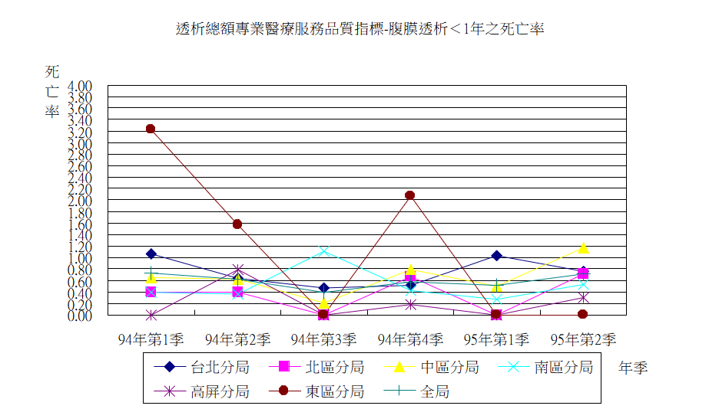
- 95年第2季透析時間≧1年之死亡率，以台北區0.65人/100人月、南區0.58人/100人月、中區0.53人/100人月，高於整體死亡率0.50人/100人月。

年季 | 台北分局 | 北區分局 | 中區分局 | 南區分局 | 高屏分局 | 東區分局 | 全局
94年第1季 | 1.06 | 0.39 | 0.65 | 0.39 | 0.00 | 3.22 | 0.73
94年第2季 | 0.64 | 0.39 | 0.63 | 0.36 | 0.79 | 1.57 | 0.62
94年第3季 | 0.47 | 0.00 | 0.22 | 1.12 | 0.00 | 0.00 | 0.40
94年第4季 | 0.51 | 0.66 | 0.79 | 0.42 | 0.19 | 2.07 | 0.57
95年第1季 | 1.03 | 0.00 | 0.50 | 0.27 | 0.00 | 0.00 | 0.51
95年第2季 | 0.77 | 0.71 | 1.18 | 0.53 | 0.31 | 0.00 | 0.72
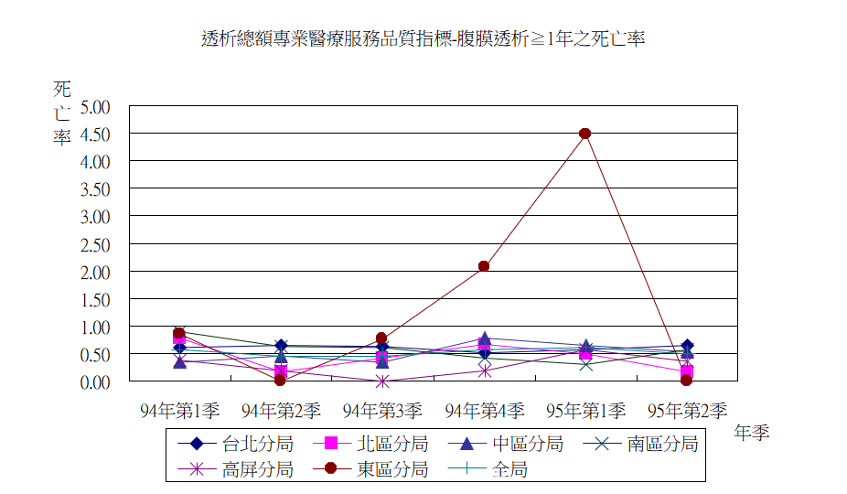

年季 | 台北分局 | 北區分局 | 中區分局 | 南區分局 | 高屏分局 | 東區分局 | 全局
94年第1季 | 0.60 | 0.79 | 0.35 | 0.89 | 0.38 | 0.87 | 0.58
94年第2季 | 0.66 | 0.17 | 0.46 | 0.62 | 0.20 | 0.00 | 0.47
94年第3季 | 0.64 | 0.42 | 0.35 | 0.62 | 0.00 | 0.77 | 0.46
94年第4季 | 0.51 | 0.66 | 0.79 | 0.42 | 0.19 | 2.07 | 0.57
95年第1季 | 0.58 | 0.50 | 0.66 | 0.32 | 0.58 | 4.48 | 0.62
95年第2季 | 0.65 | 0.17 | 0.53 | 0.58 | 0.37 | 0.00 | 0.50

- 層級別：
- 95年第2季透析時間＜1年之死亡率，以醫學中心0.90人/100人月，高於整體死亡率0.72人/100人月。
- 透析時間≧1年之死亡率，以醫學中心0.53人/100人月，高於整體死亡率0.50人/100人月。
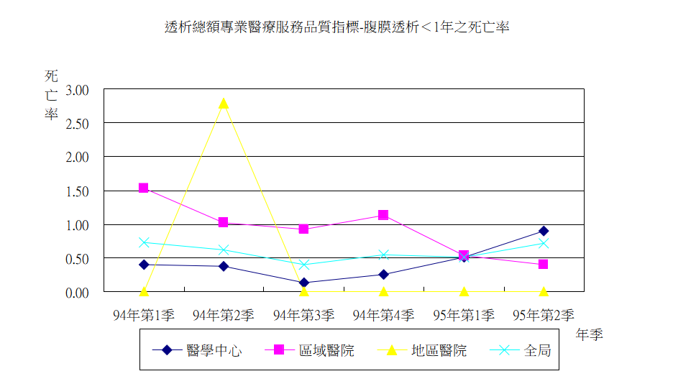

年季 | 醫學中心 | 區域醫院 | 地區醫院 | 全局
94年第1季 | 0.40 | 1.53 | 0.00 | 0.73
94年第2季 | 0.38 | 1.02 | 2.79 | 0.62
94年第3季 | 0.13 | 0.92 | 0.00 | 0.40
94年第4季 | 0.25 | 1.13 | 0.00 | 0.55
95年第1季 | 0.52 | 0.53 | 0.00 | 0.51
95年第2季 | 0.90 | 0.40 | 0.00 | 0.72

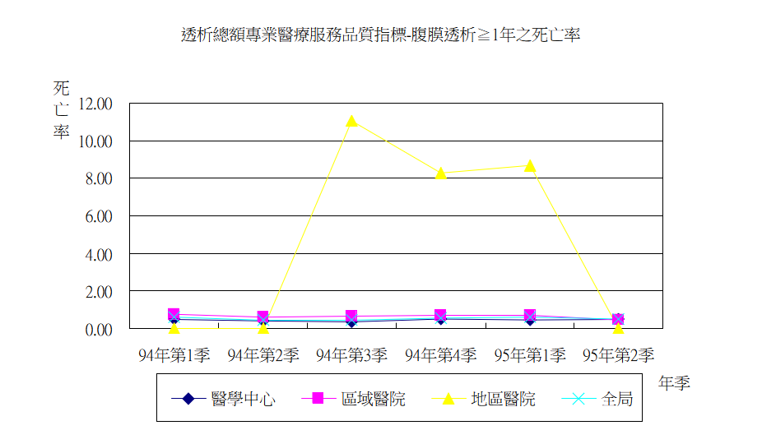

年季 | 醫學中心 | 區域醫院 | 地區醫院 | 全局
94年第1季 | 0.52 | 0.76 | 0.00 | 0.58
94年第2季 | 0.41 | 0.63 | 0.00 | 0.47
94年第3季 | 0.36 | 0.68 | 11.03 | 0.46
94年第4季 | 0.49 | 0.73 | 8.27 | 0.57
95年第1季 | 0.47 | 0.73 | 8.70 | 0.62
95年第2季 | 0.53 | 0.44 | 0.00 | 0.50

指標5.13：腹膜炎發生率（次/100人月）
- 整體：
95年上半年腹膜炎發生數420人，腹膜炎發生率2.05次/100人月較前期（1.59次/100人）及去年同期（1.65次/100人）為高。
- 分區別：
95年上半年腹膜炎發生率，以東區3.16次/100人月、北區2.55次/100人月、中區2.33次/100人月，高於整體比率2.05次/100人月。
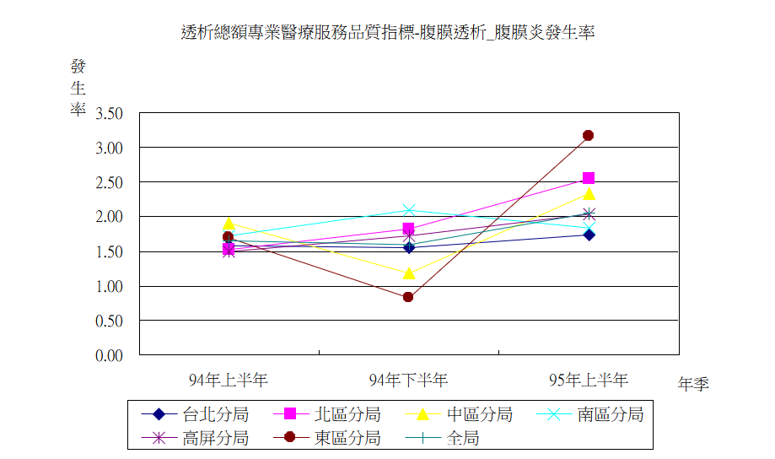

年季 | 台北分局 | 北區分局 | 中區分局 | 南區分局 | 高屏分局 | 東區分局 | 全局
94年上半年 | 1.59 | 1.52 | 1.91 | 1.72 | 1.50 | 1.69 | 1.65
94年下半年 | 1.56 | 1.83 | 1.18 | 2.10 | 1.72 | 0.83 | 1.59
95年上半年 | 1.74 | 2.55 | 2.33 | 1.83 | 2.03 | 3.16 | 2.05

- 層級別：
95年上半年腹膜炎發生率，以醫學中心2.19次/100人月，高於整體比率2.05次/100人月。
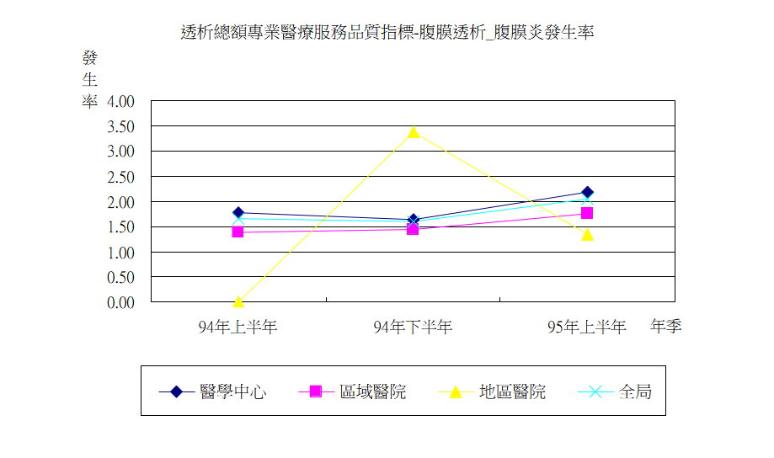

年季 | 醫學中心 | 區域醫院 | 地區醫院 | 全局
94年上半年 | 1.77 | 1.38 | 0.00 | 1.65
94年下半年 | 1.63 | 1.45 | 3.38 | 1.59
95年上半年 | 2.19 | 1.75 | 1.35 | 2.05

指標5.14：脫離率
- 整體
95年上半年，腎功能回復脫離率0.45﹪較前期（0.60﹪）及去年同期（1.70﹪）為低，腎移植脫離率1.28﹪較前期（2.04﹪）及去年同期（1.82﹪）為低。
- 分區別
- 腎功能回復脫離率：95年上半年以中區1.16﹪，高於整體比率0.45﹪。
- 腎移植脫離率：95年上半年以中區1.68﹪、台北區1.67﹪，高於整體比率1.28﹪。

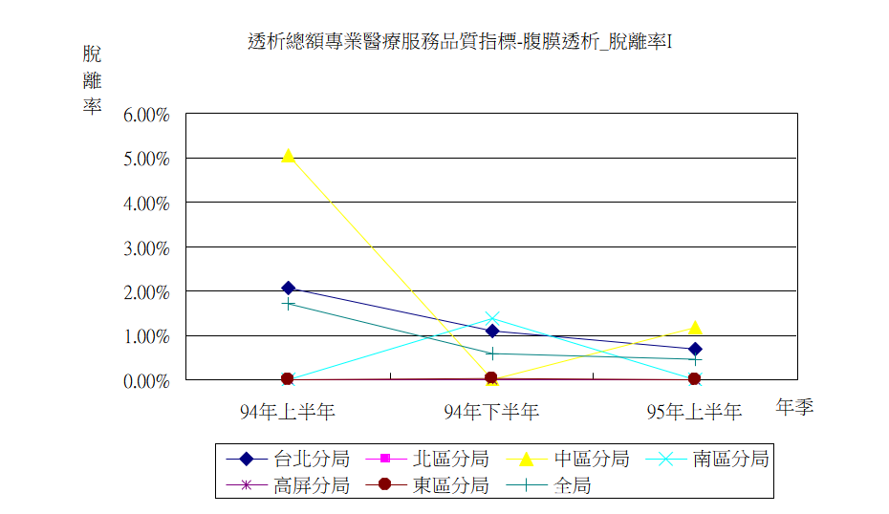

年季 | 台北分局 | 北區分局 | 中區分局 | 南區分局 | 高屏分局 | 東區分局 | 全局
94年上半年 | 2.07% | 0.00% | 5.06% | 0.00% | 0.00% | 0.00% | 1.70%
94年下半年 | 1.10% | 0.00% | 0.00% | 1.37% | 0.00% | 0.03% | 0.60%
95年上半年 | 0.69% | 0.00% | 1.16% | 0.00% | 0.00% | 0.00% | 0.45%
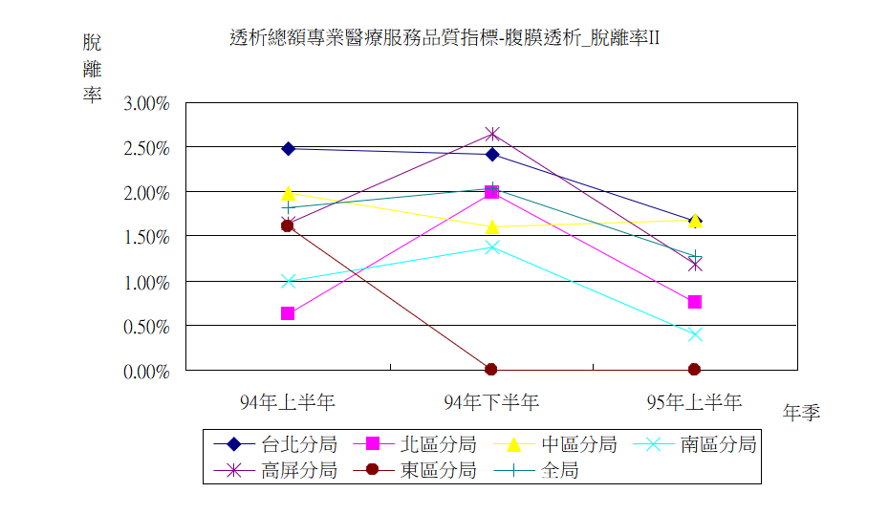

年季 | 台北分局 | 北區分局 | 中區分局 | 南區分局 | 高屏分局 | 東區分局 | 全局
94年上半年 | 2.48% | 0.63% | 1.99% | 1.01% | 1.64% | 1.61% | 1.82%
94年下半年 | 2.42% | 1.99% | 1.60% | 1.39% | 2.64% | 0.00% | 2.04%
95年上半年 | 1.67% | 0.75% | 1.68% | 0.40% | 1.19% | 0.00% | 1.28%

- 層級別
- 腎功能回復脫離率：95年上半年除區域醫院（0.65﹪）外，其餘層級低於整體比率0.45﹪。
- 腎移植脫離率：95年上半年除醫學中心（1.34﹪）外，其餘層級低於整體比率1.28﹪。
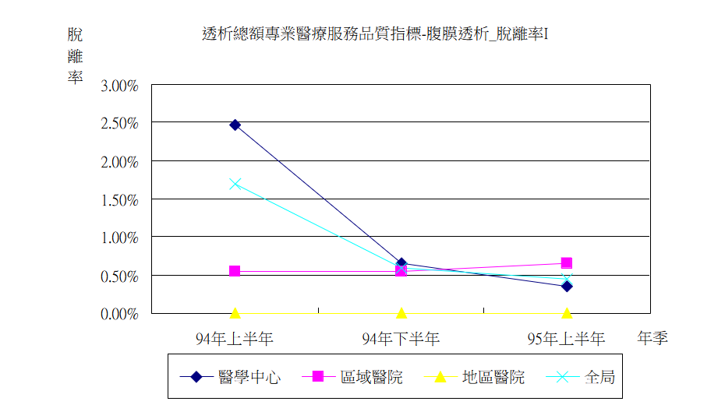

年季 | 醫學中心 | 區域醫院 | 地區醫院 | 全局
94年上半年 | 2.47% | 0.55% | 0.00% | 1.70%
94年下半年 | 0.65% | 0.55% | 0.00% | 0.60%
95年上半年 | 0.35% | 0.65% | 0.00% | 0.45%

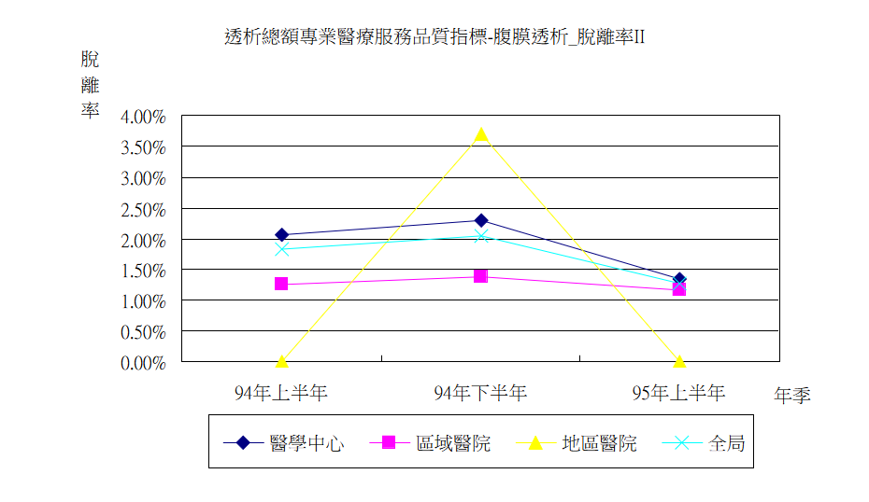

年季 | 醫學中心 | 區域醫院 | 地區醫院 | 全局
94年上半年 | 2.06% | 1.26% | 0.00% | 1.82%
94年下半年 | 2.30% | 1.38% | 3.70% | 2.04%
95年上半年 | 1.34% | 1.17% | 0.00% | 1.28%

- 本季結論：
  - 血液透析：
  - 95年第2季血清白蛋白（指標5.1）受檢率，較前季呈現些微下降趨勢，而血清白蛋白＜3.0gm/dl及＜3.5gm/dl之百分比皆在目標值範圍內。
  - 95年第2季Kt/V（指標5.2）受檢率，除台北及北區外，皆呈現上升趨勢，且Kt/V＜1.0皆符合目標值範圍。
  - 95年第2季Hct（指標5.3）受檢率，除中區及高屏區，皆呈現下降趨勢，而Hct＜24﹪皆符合目標值。
  - 95年上半年住院率（指標5.4）除高屏區及東區外，呈現上升趨勢。
  - 95年第2季＜1年死亡率（指標5.5）除台北區及北區外，皆呈現上升趨勢。95年第2季≧1年死亡率，除高屏區、東區外，皆呈現下降趨勢。
  - 95年上半年瘻管重建率（指標5.6），皆呈現下降趨勢。
  - 95年上半年腎功能恢復脫離率（指標5.7）除北區、東區外，呈現上升趨勢。94年下半年腎移植脫離率除高屏區外，皆呈現下降趨勢。
  - 腹膜透析：
- 95年第2季血清白蛋白（指標5.8）受檢率，除北區、中區及東區外，呈現上升趨勢。
- 95年上半年Weekly Kt/V（指標5.9）受檢率，東區受檢率低於目標值，地區醫院層級Kt/V＜1.7之百分比高於目標值。
- 95年第2季Hct（指標5.10）受檢率，除高屏區外，皆呈現下降趨勢，且東區、台北區低於目標值（≧95﹪）。其中以台北區醫學中心、區域醫院層級及東區之區域醫院層級低於目標值。
- 95年下半年住院率（指標5.11）皆呈現上升趨勢。
- 95年第2季＜1年之死亡率（指標5.12），除台北區外，皆呈現上升趨勢，95年第2季≧1年之死亡率（指標5.12），除台北區、南區外，皆呈現下降趨勢。
- 95年上半年腹膜炎發生率（指標5.13），除南區外，皆呈現上升趨勢。
- 95年上半年腎功能恢復脫離率（指標5.14），除中區外，皆呈現下降趨勢。腎移植脫離率亦除中區外，皆呈現下降趨勢。

- 前季問題及各分局採行對策
- 94年第4季監測結果

指標名稱 | 指標  正負向 | 變化趨勢 | 相關說明
血清白蛋白（Albumin）-血液透析（指標5.1） | 正向 | 上升  ○ | 台北區、高屏區及東區受檢率低於同儕值
Kt/V-血液透析（指標5.2） | 正向 | 上升  ○ | 台北區、北區、高屏區及東區受檢率皆低於同儕值
Hct-血液透析（指標5.3） | 正向 | 上升  ○ | 台北區、東區、高屏區低於同儕值
住院率-血液透析（指標5.4） | 負向 | 下降  ○ | 北區、中區、高屏區高於同儕值
死亡率-血液透析（指標5.5） | 負向 | 上升  ● | 台北區、南區及高屏區高於同儕值
瘻管重建率-血液透析（指標5.6） | 負向 | 下降  ○ | 台北區、中區及東區高於同儕值
脫離率-血液透析（指標5.7） | 正向 | 上升  ○ | 南區、高屏區低於同儕值
血清白蛋白（Albumin）-腹膜透析（指標5.8） | 正向 | 上升  ○ | 台北區受檢率低於同儕值
Weekly Kt/V-腹膜透析（指標5.9） | 正向 | 上升  ○ | 中區、東區受檢率低於同儕值
Hct-腹膜透析（指標5.10） | 正向 | 上升  ○ | 台北區、東區受檢率低於目標值
住院率-腹膜透析（指標5.11） | 負向 | 上升  ● | 北區、中區、南區及東區高於同儕值
死亡率-腹膜透析（指標5.12） | 負向 | 上升  ● | 台北區、南區、東區高於同儕值
腹膜炎發生率-腹膜透析（指標5.13） | 負向 | 下降  ○ | 北區、南區、高屏高於同儕值
脫離率-腹膜透析（指標5.14） | 正向 | 下降  ● | 北區、中區、高屏區及東區低於同儕值
註：「○」表該項專業醫療服務品質提升
「●」表該項專業醫療服務品質下降
- 各分局採行對策
指標名稱 | 各分局採行對策
住院率-血液透析 | 高屏分局：  分析94年至95年各季血液透析病患住院利用率，發現94年下半年住院率確實較上半年偏高，為95年第1季至2季住院率已較94年呈現下降趨勢，將加強轄區住院率異常偏高院所管理，進行資訊回饋與輔導改善。
死亡率-血液透析 | 高屏分局：  有關造成死亡率上升原因分析，因無詳細資料評估且死亡因素多元，建請鈞局轉請台灣腎臟醫學會提供轄區院所資料，俾利分局進行後續分析與對策研議。
住院率-腹膜透析 | 北區分局：  為有效提昇轄區透析專業醫療服務品質，將於分局全球資訊網回饋各季品質報告卡資料，供透析院所自主管理。
死亡率-腹膜透析 | 北區分局：  為有效提昇轄區透析專業醫療服務品質，將於分局全球資訊網回饋各季品質報告卡資料，供透析院所自主管理。

- 建議：
- 血液透析部分：
- 血清白蛋白(Albumin)（指標5.1）、Kt/V（指標5.2）、Hct（指標5.3）之全國合格率，符合積極性目標值。顯示目前國內透析醫療服務品質尚符現階段要求之標準。
- 95年上半年瘻管重建率（指標5.6），呈現下降趨勢，顯示透析照護品質逐漸改善。
- Hct（指標5.3）東區地區醫院層級受檢率低於目標值，建議應加強改善。
- 95年上半年住院率（指標5.4）除高屏區及東區外，皆呈現上升趨勢，應加強改善。
- 95年第2季＜1年死亡率（指標5.5）除台北區及北區外，皆呈現上升趨勢，應加強改善。
- 腹膜透析部分：
- 血清白蛋白(Albumin)（指標5.8）、Hct（指標5.10）之全國合格率，符合積極性目標值。顯示目前國內透析醫療服務品質尚符現階段要求之標準。
- Weekly Kt/V（指標5.9）受檢率，東區受檢率低於目標值，且地區醫院層級Kt/V＜1.7百分比高於目標值，建議應加強改善。
- Hct（指標5.10）受檢率，東區、台北區低於目標值（≧95﹪）。其中以台北區醫學中心、區域醫院層級及東區之區域醫院層級低於目標值，建議應加強改善。
- 95年上半年住院率（指標5.11）及腹膜炎發生率（指標5.13）及95年第2季＜1年死亡率（指標5.12），皆呈現上升趨勢，應檢討原因並改善。

